丙部
学与教示例

示例一
犹太人 (Jews)


示例一

犹太人

认识在港犹太人的由来、在港著名犹太家族及他们的贡献
追溯历史的发展、分析原因、结果及影响
运用协作能力、慎思明辨能力、自学能力及信息科技能力
关注他人的福祉
欣赏不同族裔之间互助及包容的精神
接纳文化上的不同和尊重他人

犹太人 | The Jews
沙逊家族 | Sassoon Family
嘉道理家族 | Kadoorie Family
犹太教莉亚堂 | Ohel Leah Synagogue
集中营 | Concentration Camps
赛法迪犹太人 | Sephardi Jews
阿什肯纳兹犹太人 | Ashkenazi Jews
犹太新年 | Rosh Hashanah
普珥节 | Purim
啹喀 | Gurkha

67
中英文词汇

《各遂其志—不同族裔在香港的历史及对香港发展的贡献》

前测活动

F ra y e r 模型
在港犹太人知多少

探究问题 1
犹太人是谁？
他们为何来到香港？

课题一 : 在港犹太人的由来

犹太人历史发展时间线 ( 数据 A)犹太民族 ( 资料 B)
犹太人来到香港的由来 ( 资料 C)
探究问题 2
哪些是香港著名的犹太裔家族与人士？

沙逊家族 ( 资料 D) 嘉道理家族 ( 资料 E)

课题二：犹太人在香港的生活及其贡献

探究问题 1
犹太人如何在香港落地生根？

探究问题 2
犹太人怎样贡献香港？

延伸学习 ( 一)
弥敦只是一条街道的名称吗？

预习：犹太人有什么独有的节日？与中国传统节日有什么异同？
犹太教莉亚堂 ( 资料 A)
香港在 1871-1921 年的犹太人口统计 ( 资料 B)犹太人的新年晚宴及仪式 ( 资料 C)
犹太社群在香港过新年 ( 资料 D)

中华电力公司与嘉道理家族 ( 资料 A)嘉道理农业辅助会支出表 ( 资料 B)
驻港英军啹喀退伍军人使用的农业教材 ( 数据 C)一间女子中学的学校历史 ( 资料 D)

犹太人的贡献—港督弥敦
香港华字日报于 1907 年的一篇报道 ( 资料 A)一篇有关港督弥敦的文章 ( 资料 B)

延伸学习 ( 二)
《各遂其志—不同族裔在香港的历史及对香港发展的贡献》
饮水思源：电从何来？

今昔图片比较
建议观看影片「中华电力的建立」 ( 香港百人第三十二集 )

延伸学习 ( 三 )
非一般的农场：嘉道理农场如何助人自助？

甚么个人因素促使伊利嘉道理发展慈善事业？

香港当时的社会环境又如何促使嘉道理家族落实慈善事业计划呢？

试指出「嘉道理农业辅助会」如何实践其「助人自助」的理念。

一则描述嘉道理农业辅助会运作的数据，以及嘉道理爵士与其儿子的合照 ( 数据 A)
嘉道理农业辅助会发明的洒水灌溉系统 ( 数据 B)嘉道理农业辅助会纪录片 ( 电子学习 ) ( 数据 C)
驻港英军啹喀退伍军人重投社会训练计划信笺 ( 资料 D) 一帧啹喀兵正在嘉道理农场接受养猪训练的照片 ( 资料 E)
一帧啹喀兵正在嘉道理农场接受养鸡鸭训练的照片 ( 资料 F)一段有关啹喀退伍军人古龙的录像访问 ( 数据 G)

延伸学习 ( 四 )
何处寻找在港犹太人的足迹？

网上搜寻关键词
观看有关莉亚堂的短片
浏览两个网页，了解多一点犹太新年的习俗

69

在港犹太人知多少

试以个人所知完成下表 :
( 建议答案 )

名门望族

嘉道理家族沙逊家族

在港寻找发展机会

到港的由来

庙宇及宗教服饰

居港犹太人

对香港的贡献

犹太教莉亚堂
嘉道理农场中电集团

课题一 在港犹太人的由来


- 犹太人是谁？他们为何来到香港？
- 哪些是香港著名的犹太裔家族与人士？

70

犹太人是谁？他们为何来到香港？
1
犹太君主国建立，扫罗为第一位国王
犹大王国被巴比伦征服耶路撒冷被毁 ;多数犹太人流亡
......
数据源 : 整理自以色列驻华大使馆网页
http://embassies.gov.il/ beijing/AboutIsrael/ histor y/ Pages/%E9%87%8 D%E8% A6%81%E5
%8E%86%E5%8F%B2%E4%BA%8B%E4%BB%B6.aspx
资料 A
犹太人历史发展时间线
以色列宣布建国
第二次世界大战 , 欧洲犹太人遭大屠杀
耶路撒冷和第二圣殿被毁
犹太人起义反对罗马
耶稣出生
犹太民族的祖先定居在以色列故土
罗马征服耶路撒冷

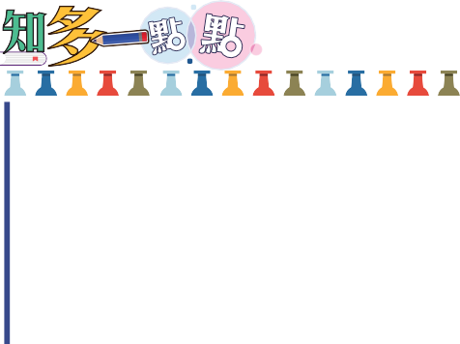

犹太人流散于世界各地，但仍保持着独有的宗教与文化传统，亦因此犹太人与当地族群经常产生矛盾。二十世纪前后，欧洲已发生多次反犹太人浪潮，其中最严重的发生于第二次世界大战期间。
在二战期间，德国占领欧洲大部份领土，并且在本国及占领地逮捕犹太人。德军以协助犹太人建立「新家园」为名，将犹太人送到「隔离区」，并有组织地建立起集中营，将犹太人有系统地屠杀。德军常会以「洗澡」为名，将犹太人困于集中营的毒气室内，再释放毒气将他们杀死。居于集中营的这些犹太人会被强制劳动、虐待，根据幸存者的忆述，集中营内生活如炼狱。整个大战期间有近 600 万名犹太人被杀害，包括近 150 万儿童。
数据源：整理自丁新豹、卢淑樱：《非我族裔：战前香港的外籍族群》( 香港：三联书店，2014 年)

71


资料 B
犹太民族

犹太人是一个古老的民族，从公元前 63 年犹太民族建立的最后一个国家被罗马所吞并，至以色列立国的两千多年以来，他们没有自己的国家，常因遭受歧视或迫害而颠沛流离。长年累月寄人篱下，但这不单没有减低了他们的民族身份认同，反而把他们磨练得更坚忍，凝聚力更强。犹太人精于计算，是天生的商人，故往往能在寓居地脱颖而出，成为社会上的领袖人物。

数据源：整理自丁新豹、卢淑樱：《非我族裔：战前香港的外籍族群》( 香港：三联书店，2014 年)

 |  | 
 | 看中英国管治下的香港发展商贸的优势 | 逃亡，受欧洲政治运动迫 害，被香港局势安定所吸引
 | 建立商业王国 | 有开小型餐馆的、有从事娱乐事业为生的
 | 中东 | 欧洲
 | 有丰厚的资金 | 略有资金，部分为专业人士

1) 根据资料 B 及 C，来到香港的犹太人对香港带来什么影响？试从经济及社会两方面解释。
资料 C
19 世纪居港犹太人的由来
数据源：整理自丁新豹、卢淑樱：《非我族裔：战前香港的外籍族群》( 香港：三联书店，2014 年)

经济方面 | 犹太人精于计算 ( 资料 B)，部份有丰厚的资金及丰富的商业贸易经验 ( 资料 C)，为香港带来商机
社会方面 | 犹太民族特性坚忍勤奋 ( 资料 B)，而且部份是专业人士 ( 资料 C)，为香港带来优秀的劳动力

72


犹太人可分为赛法廸 (Sephardi Jews) 与阿什肯纳兹 (Askanazi Jews) 。赛法廸主要生活于中
亚，而阿什肯纳兹则主要定居于欧洲。来到香港的首批犹太人是来自中东、印度的赛法廸犹太人。当时英国人向中国进口鸦片获利，而这批犹太人就有份参与其中，鸦片战争后英国占领香港，他们就成为了本港第一批犹太移民。十九世纪中后期，他们挟资金及丰富营商经验，在香港建立商业王国，例如沙逊及嘉道理家族。
1917 年，俄国发生十月革命，俄国内战随即爆发，战败一方的军人、家属支持者南逃到中国，当中即包括大批俄罗斯阿什肯纳兹犹太人，其中不少到达中国东北、上海，亦有人南下到达香港。
数据源：整理自丁新豹、卢淑樱：《非我族裔：战前香港的外籍族群》( 香港：三联书店，2014 年)

73

哪些是香港著名的犹太裔家族与人士？
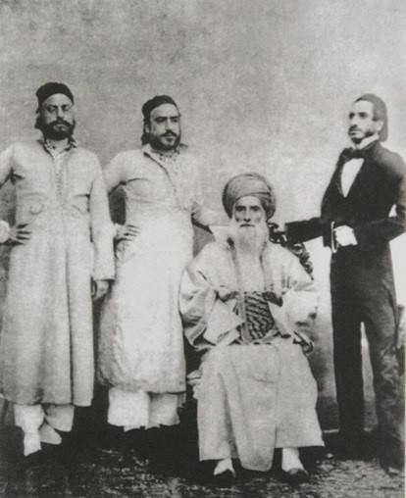
资料 D
沙逊家族（Sassoon Family）
1844 年，戴维沙逊（David Sassoon）到达广州后，短短五年间沙逊家族已经在中国沿岸建立了稳固的商业基础。在 1857 年于香港建立办公室后，几乎大部分在内地及香港的犹太人均在沙逊家族手下办事。其儿子当中，阿瑟（Ar thur Sassoon）为汇 丰 银 行（H SBC）创 办人 之一，弗 里德 里 克（Frederick Sassoon）曾获委任进立法局。

参考本教材乙部数据 7

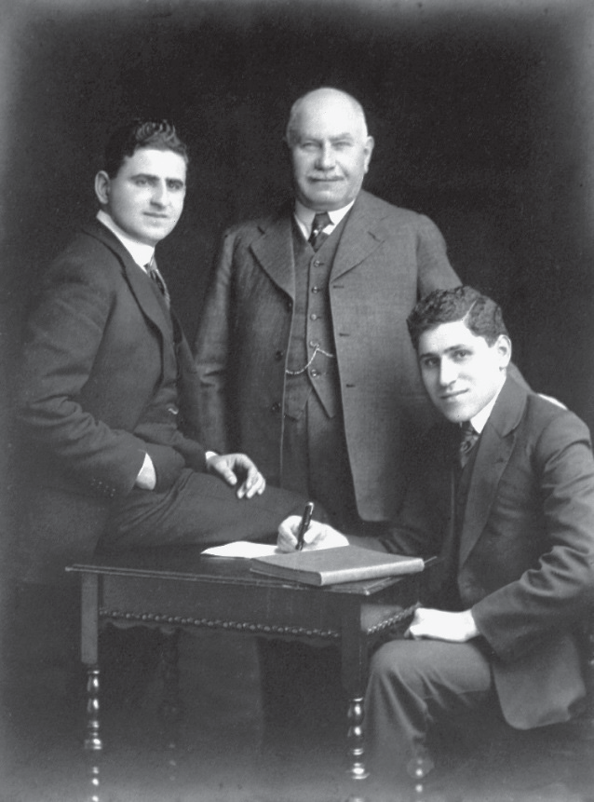
资料 E
嘉道理家族 (Kadoorie Family)
伊利嘉道理（Elly Kadoorie，图中）最初曾在孟买、香港及内地华北的条约港为沙逊家族效力。在 1880 年代，伊利嘉道理回到香港经营贸易中间人工作。1883 年进一步投资，开设中华电力（China Light & Power Company Syndicate）及半岛酒店（Peninsula Hotel）等项目，成为家族主要的经营项目。其后伊利的长子罗兰士嘉道理（Lawrence Kadoorie，图右）接手了家族的生意，而贺理士嘉道理（Horace Kadoorie，图左）则集中经营家族慈善事业，包括嘉道理农业辅助会（Kadoorie Agricultural Aid Association）。

参考本教材乙部数据 8
1) 细阅数据 D 及 E，然后回答以下问题：
犹太人如何促进香港的发展？试参考数据 D 及 E，并就你所知，解释你的答案。
( 建议答案 )
沙逊家族的成功促进了犹太人到香港投资营商，并且个别参与了立法局。( 资料 D)
嘉道理家族除了在投资香港的公营事业 - 中华电力外，更参与在香港的慈善事业，包括嘉道理农业辅助会。( 资料 E) 1890 年，犹太商人庇理罗士 (Emanuel Raphael Belilios) 捐助当时香港政府用以建立一所女子书院，使学校得以建成，并设立了若干为中学生而设的奖学金，该学校今日仍以他的名字命名。( 个人所知 )

74



时至今日，沙逊家族和嘉道理家族在香港留下很多的历史足迹。除了上述提及的，试搜寻其他的数据，例如与他们相关的香港街名、设施、机构等，向组员汇报，并把其他同学的汇报记录下来。

( 建议答案 )

有关沙逊家族 | 有关嘉道理家族
参考数据： | 参考数据：
沙逊洋行：初期从事贸易，然后投资地产、航运及银行。 | 嘉道理农场暨植物园：嘉道理兄弟在 1951 年创立，研究及开发农业技术。
犹太庙莉亚堂：犹太教莉亚堂建于 1901 年，是全中国唯一现存的犹太教堂。沙逊兄弟为了纪念其母亲莉亚 (Leah Elias Sassoon)，特别捐出土地独力资助兴建这座教堂。  沙宣道：位于香港岛南区的道路，连接西高山薄扶林道玛丽医院一带及域多利道近沙湾一带。 | 加多利山：是嘉道理的另一个译法。有两条主要道路，其中一条命名为嘉道理道。  官立嘉道理爵士中学：1890 年，嘉道理家族拨款兴建。1916 年，香港政府接手管理该校。

75

课题二 犹太人在香港的生活与贡献


- 犹太人如何在香港落地生根？
- 犹太人怎样贡献香港？

犹太人如何在香港落地生根？


犹太人有什么独有的节日？与中国传统节日有什么异同？试搜寻相关数据，然后与同学分享。

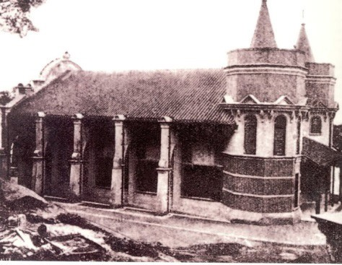
资料 A
犹太教莉亚堂

莉亚堂建于 1902 年，是香港首间正式犹太会堂
（Synagogue）。该堂建成实有赖于雅各沙逊（Jacob Sassoon）及其兄弟的捐献，以其母亲莉亚（Leah）命名。由于早期在港的犹太人大多数为来自巴格达的赛法迪犹太人（Sephardi Jews），因此尽管外观看来甚具殖民地风格，但内部结构布局均为典型的赛法迪风格，而且为遵守崇拜时男女分坐的教规，二楼只供女性使用，男性均聚集在下层。除了日占时期被日军征用外，该堂是亚洲少数自建成起即一直用作祷告之用的犹太会堂。
参考本教材乙部数据 4

76

年份 | 人数
1871 | 65
1881 | 71
1897 | 163
1911 | 231
1921 | 126

( 建议答案 )
资料 B
香港犹太人口统计
数据源：整理自丁新豹、卢淑樱：《非我族裔：战前香港的外籍族群》( 香港：三联书店，2014 年)
- 根据资料 A 及 B，试指出莉亚堂兴建的两项原因。
雅各沙逊（Jacob Sassoon）及其兄弟的捐献以纪念母亲莉亚。( 资料 A)
随着犹太人在香港的人口不断增长，有需要兴建一个固定的会堂以供祷告。( 资料 B)

- 犹太人坚持自己的传统并且努力维持。除了上述的建筑外，香港还有没有其他建筑能反映犹太人对自己传统的坚持？试举一例，并加以解释。
1855 年，伊利士嘉道理于黄泥涌村购买土地，兴建犹太人坟场。1857 年获政府批出土地，并且出现首个入葬。犹太人有一套独有的丧葬仪式，犹太人规定犹太坟场只能葬犹太人，兴建自己的坟场就反映犹太人对维护自己文化的重视。

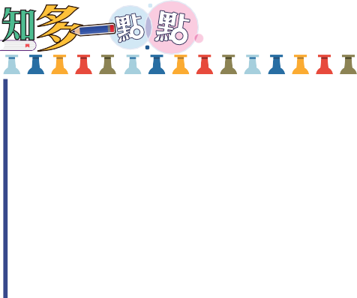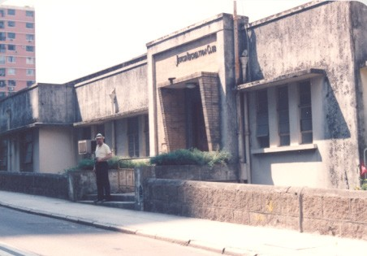

犹 太 游 乐 会（Jewish Recreation Club, JRC）成 立 于 1905 年，最初会址位于一间一房的建筑内，在 1909 年获伊利嘉道理（Elly Kadoorie）资助而进行扩建。游乐会旨在促进不同族裔及文化社群的交流，因此开放予不同国籍的犹太人及来自不同文化及宗教背景的社群成员。该会最初提供包括网球等游乐服务，但在 30 年代战乱频仍下，渐渐转为救济抵港的犹太难民之用。在 1941 年 12 月日军占领香港后两星期，游乐会被迫停办，至 1949年才告重建。
参考本教材乙部数据 2

77

资料 C
有关犹太新年的问与答
问：犹太新年 (Rosh Hashanah) 在以色列都是维持两天的吗？
答：是的，即使在以色列，犹太新年也是两天，两天都是同等重要。
问：吹响多少次号角 (shofar)？
答：在犹太新年会吹响上百次的号角。其中最重要的是首三十次。
问：在犹太新年前还有什么其他习俗吗？
答：我们还会做慈善的事，修剪头发和胡子。
数据源：节录及整理自香港犹太教莉亚堂的假期指引 (5779/2018)
https://ohelleah.org/ols/ wp- content/uploads/2018/08/ HH- booklet- 5779 - Revised.pdf
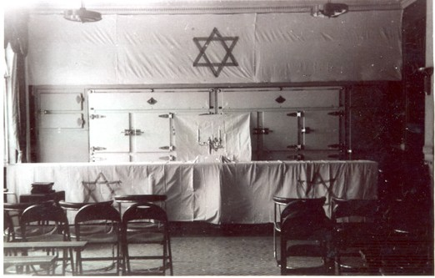
资料 D
从照片中可以看到新年时犹太会堂内的布局：墙上及布道台前均披上了带有大卫星的布幕，在桌面正中摆放了一个犹太教烛台。大卫星及烛台均为犹太教的重要标志。

参考本教材乙部数据 1
( 建议答案 )

1) 即使远离自己的家乡，犹太人在香港依然会庆祝新年。试参考资料 C 及 D，填写下表有关在港犹太人新年的传统习俗。

资料 C | 资料 D
犹太新年是两天的。 | 犹太会堂内的大卫星布幕。
会吹响号角，其中首三十次最重要。 | 在桌面正中摆放了一个犹太教烛台。
做慈善的事，修剪头发和胡子。 | 整齐排列的椅子方便进行祷告。

78

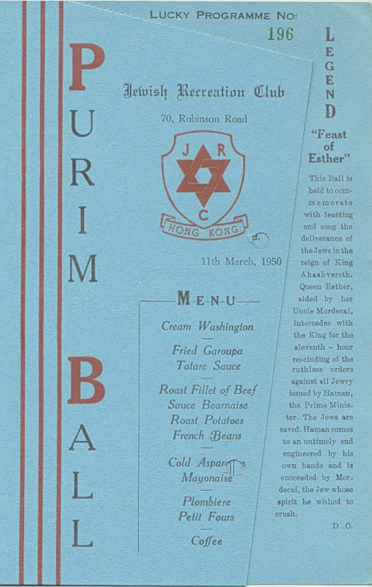

普珥节（Purim）按希伯来圣经中《以斯帖记》（Book of Esther）记载，是一个纪念犹太人自古波斯大臣哈曼（Haman）的灭绝计划中解放的节日。普珥节是全世界犹太社群每年都会庆祝的节日。在 1950 年在犹太游乐会（Jewish Recreation Club）举行的普珥节舞会，更是该游乐会重建完成后，在新会所中举行的第一个社会活动。从图中的餐单可见，当晚的菜式不论主菜还是前菜均十分丰富，由此亦可得知普珥节对犹太人的重要性。

参考本教材乙部数据 3

79

犹太人怎样贡献香港？
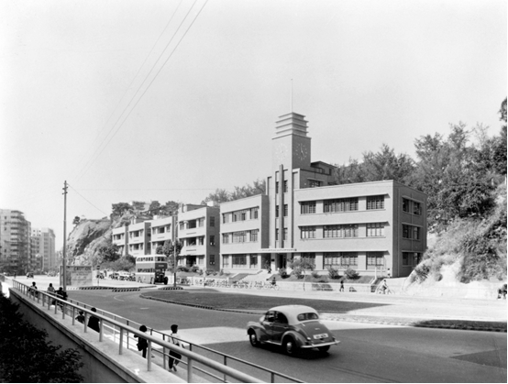
资料 A
中华电力公司与嘉道理家族

中华电力公司（China Light & Power Company Syndicate）由嘉道理家族（Kadoorie Family）于1901 年建立，为九龙及新界地区提供电力。
在 1930 年代，为应付九龙地区不停上升的人口，便在九龙何文田亚皆老街 139-147 号建立总办事处，于 1938年奠基，1940 年落成，采用红砖建成。楼宇属于现代主义风格建筑，楼高五层，两翼对称，设计简约，而大楼中轴线的钟楼更为其主要特色。大楼于 2009 年被评为一级历史建筑。
参考本教材乙部数据 19

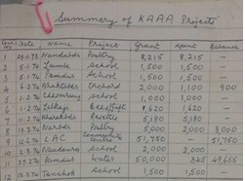
资料 B
嘉道理农业辅助会支出表

嘉道理农业辅助会（Kadoorie Agricultural Aid Association, KAAA）由贺理士嘉道理 爵士（Sir Horace Kadoorie）、罗兰士嘉道理勋爵（Lord Lawrence Kadoorie）于 1951 年创立。辅助会主要提供农业培训、免息贷款、修建及推广农场、示范各种耕种和畜牧方法，亦有进行育种改良工作。从照片当中的支出表细项，可以看到当年支出的项目包括了家禽、果园、蔬菜种植甚至是养蜂等等，由此可略知农业辅助会支持范围之广。

参考本教材乙部数据 15

80

啹喀
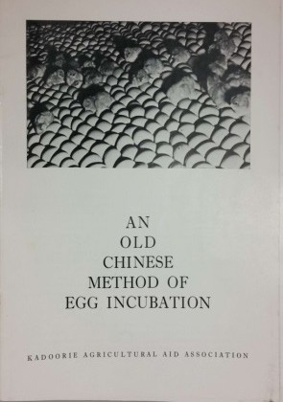
资料 C
驻港英军啹喀退伍军人使用的农业教材封面

英军特意邀请贺理士嘉道理爵士 (Sir Horace Kadoorie)为即将退役的啹喀兵提供农业训练课程，向军人们教授农业、畜牧业的知识，使其能与社会接轨，确保啹喀军人退伍后的生计。而嘉道理农业辅助会的教学内容，亦考虑到当地技术及资金水平，例如图示的农业教材内容中，便教授了成本及科技水平不高的传统中国孵蛋法。

参考本教材乙部数据 17
( 建议答案 )

- 参考数据 A、B 及 C，你认为嘉道理家族对香港有什么重要的贡献？试解释你的答案。

数据源 | 证据 / 例子 | 贡献
资料 A | 嘉道理家族于 1901 年建立中华电力公司。 | 为九龙及新界地区提供电力
资料 B | 嘉道理农业辅助会由嘉道理家族于 1951 年创立。 | 提供农业培训、免息贷款、修建及推广农场、示范各种耕种畜牧方法，亦有进行育种改良工作。
资料 C | 英军特意邀请贺理士嘉道理为即将退役的啹喀兵提供农业训练课程。  啹 | 使啹喀军人能与社会接轨，确保退伍后的生计。  啹

81

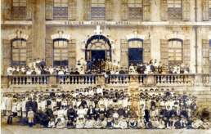资料 D

香港一间女子中学的学校历史

1900 年代的学校相片
庇理罗士先生是一位伟大的慈善家。在捐赠 $ 25,000 予我们学校建设一座新的三层高校舍之前，他捐赠了
$5000，用以设立雅丽氏何妙龄那打素医院，是总费用的三分之一。该医院为香港西医书院学生的主要教学医院，后来成为香港大学医学系。
为拯救因贫困而被迫犯法或卖淫的中国女孩，改善她们的福利和教育，庇理罗士先生还提供了为她们设立的感化院舍。庇理罗士先生还设立丰富的奖学金，让有需要的学生在大学接受教育。

数据源 : 庇理罗士女子中学学校网页 (https:// www.belilios.edu.hk)

- 参考资料 D，试指出庇理罗士先生对香港的贡献。

  - 捐款兴办学校
  - 捐款兴建医院

  - 设立女孩感化院舍
  - 设立奖学金

82

( 一 ) 弥敦只是一条街道的名称吗？
( 二 ) 饮水思源：电从何来？
( 三 ) 非一般的农 场：嘉道理农场如何助人自助？
( 四 ) 何处寻找在港犹太人的足迹？



《各遂其志—不同族裔在香港的历史及对香港发展的贡献》

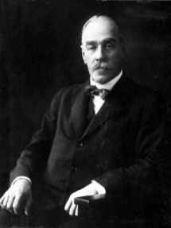延伸学习 ( 一 )： 弥敦只是一条街道的名称吗？
港督弥敦
马修弥敦爵士（Sir Matthew Nathan）是香港第一位以及唯一一位犹太裔港督，是香港在英国殖民管治时代犹太人社群发展的一个重要里程碑。他于 1862 年在伦敦出生，先后出任非洲塞拉利昂（Sierra Leone）及黄金海岸（G old Coast）的总督，并于 1904 年以 42 岁之龄出任港督，任内大力发展九龙，以及推动九广铁路（Kowloon- Canton Railway）的计划。弥敦出任港督期间，亦是莉亚堂（香港首间犹太教堂）的荣誉主席，对犹太人公墓的续租出力不少。他于 1907 年离任，1939 年在英国去世。
参考本教材乙部数据 6

阅读以下两则史料，并回答以下问题
下文选自香港华字日报于 1907 年 4 月 22 日的一篇报道。这是关于弥敦爵士
资料 A 在离开香港前往南非纳塔尔做总督之前的讲话。
弥督起节情况
本月二十日，港督弥敦联同随员于下午由港督府前往大会堂接受离任颂词。中西各界人士亦派代表到大会堂，向即将离任的弥督呈送颂词。在各代表宣读完颂词之后，港督弥敦于掌声中发表离任感言。他指出自己满意在港期间的工作，但遗憾未能亲眼目睹将在三年后落成的九广铁路通车。该铁路的英段工程由弥督大力倡建，预计于 1910 年三月竣工，届时华段亦可同时完工。弥督表示日后铁路通车后将与中国南北铁路网连接上，对于人员往来、交通运输大有帮助。演说完毕后，港督随即在各人欢呼下离开大会堂。并在十七响礼炮的伴随下，登上邮轮，离开本港。
资料 B
下文辑自一篇有关弥敦道的文章。
弥敦（Matthew Nathan）于 1904 年就任港督，对九龙发展作出很多贡献。他提出夷平柯士甸道北面的山丘，使罗便臣道伸展至加士居道口，同时扩阔路面。鉴于港九两地有多条街道同名，1909 年当局将九龙半岛一批街道重新命名，当中包括将罗便臣道改名「弥敦道」，此举亦是为了纪念弥敦对开发九龙的贡献。1904 年中英双方就兴建九广铁路达成共识，港府在尖沙咀填海造地，开辟漆咸道和梳利士巴利道。1910 年九广铁路英段开通，19 1 年 10 月 5 日全线通车，促进香港与大陆的连系。当时尖沙咀和红磡设有临时车站，直至1916 年火车站大楼才建成，标志着一个交通时代的开始。
数据源：整理自思考香港 〈弥敦道百年变迁〉
http:// www.thinkhk.com/article/2017- 07/11/21927.html

83

《各遂其志—不同族裔在香港的历史及对香港发展的贡献》

资料 A—思考问题 | 资料 B—思考问题
试指出这篇史料为一手史料，还是二手史料。 | 试指出这篇史料为一手史料，还是二手史料。
试指出令弥敦感到遗憾的事情。 | 试指出港督弥敦对本港发展的一项贡献。
为甚么他的遗憾感会如此强烈？ | 为甚么「罗便臣道」要更名为「弥敦道」？
试于文中综合一项港督弥敦的贡献。 | 试指出港督弥敦就推进内地与香港交流的一项贡献。

( 建议答案 )

资料 A | 资料 B
一手史料。因为数据取自一份当时刊行的报章对弥敦总督的直接记录。 | 二手资料。因为资料选自一篇有关弥敦的研究文章。
因为他未能目睹九广铁路通车便要离任。 | 改善交通。因为总督当时决定延伸并扩阔道路。
因为此铁路为他大力提倡兴建的。 | 因为弥敦总督对九龙发展贡献甚大，故以此纪念。
他为内地与香港的交通发展作出贡献，九广铁路的建造造福两地交流。 | 在他任内建造九广铁路，长远促进两地交流。

84



《各遂其志—不同族裔在香港的历史及对香港发展的贡献》

延伸学习 ( 二 )： 饮水思源：电从何来？
- 根据课堂所学，哪一间电力供货商的历史与一个犹太家族有关？
  - 香港电灯
  - 中华电力
中华电力
细阅以下与该电力公司有关的图片，然后填写表格。
 | 下图所示为 1903 年落成并投入服务，位于红磡漆咸道的首座发电厂。 | 下图所示为 1925 年的鹤园发电厂。
 | 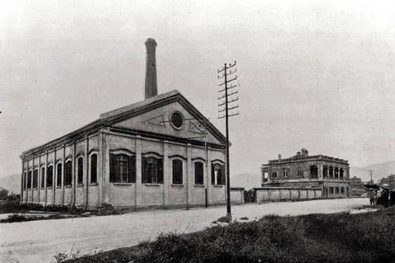 | 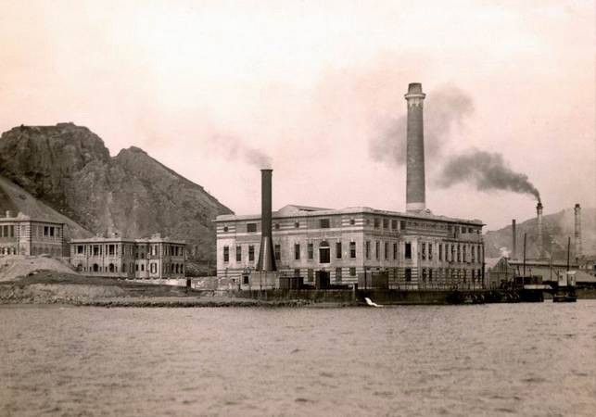
 | 今昔对照： 位于今日 _漆_咸__道_和__公_主__道_回__旋_处_， 电厂于 1921 年迁至红磡鹤园 | 今昔对照：即今日红磡 海__逸_豪__园_ 所在地。你知道日占时期有关该发电厂的故事吗？
 | 下图所示为 1940 年落成的电力公司总办事处
 | 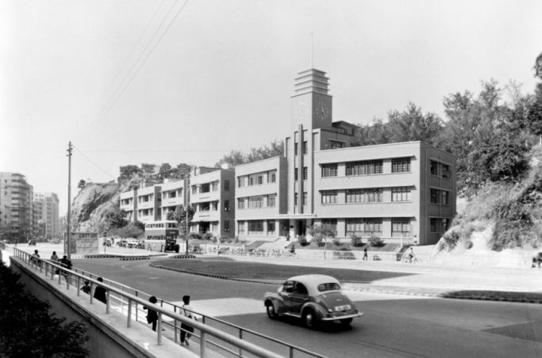 | 在此贴上今日总部大楼的图片
 | 今昔对照：位于今日 _九_龙__何_文__田_亚__皆_老_街__ 豪宅区 _加_多_利__山_ 与该总办事处有历史渊源
数据源 : 香港社会发展回顾项目
https:// www.hongkongheritage.org/ Pages/picture_ gallery.aspx?F1JHFosXlJv 2cuRBxeowd

v3kQc I+d 0 hTVlBuvjGXo 67R5 B3 MdswK 7Q==
85

《各遂其志—不同族裔在香港的历史及对香港发展的贡献》
- 建议观看影片「中华电力的建立」 ( 香港百人第三十二集 )，并根据影片内容完成下表。
( 建议答案 )
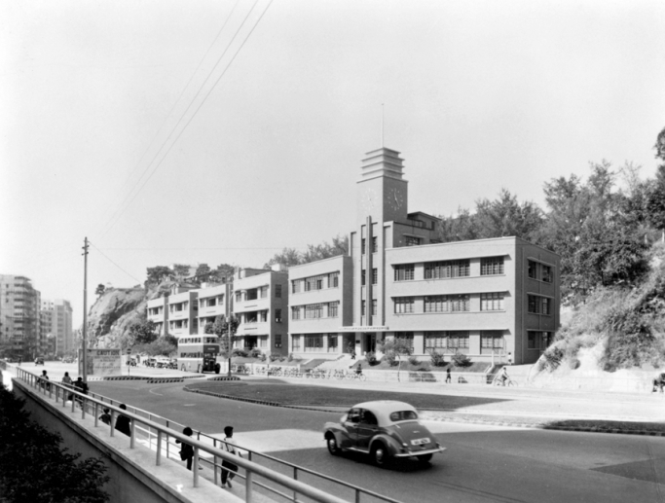
详情可细阅片段，从而了解更多有关中华电力的历史。

实业家名称
伊利嘉道理、罗兰士嘉道理、贺里士嘉道理

种族
犹太
中华电力，大酒店集团，嘉道理农业辅助会
实业名称

是否在香港发迹
是

日占时期的处境
伊利嘉道理被指示炸毁发电机组，后离港往内地
1. 中华电力为香港提供能源 2. 半岛酒店接待无数访港宾客
3. 嘉道理农辅会为新界村民提供协助
其建立的事业如何推动香港发展

86

延伸学习 ( 三 )： 非一般的农场：嘉道理农场如何助人自助？
嘉道理农场暨植物园是一个环境保育教育中心及植物园，占地 148 公顷，范围横跨了大埔区和元朗区。前称嘉道理农业辅助会，研究及开发农业技术，让 1949 年来自内地的人士可以务农维生。


甚么个人因素促使伊利嘉道理发展慈善事业？
香港当时的社会环境又如何促使嘉道理家族落实慈善事业计划呢？试指出「嘉道理农业辅助会」如何实践其「助人自助」的理念。
你可选择阅读以下文字数据或透过平板计算机观看影片，有助加深对「嘉道理农业辅助会」的了解。

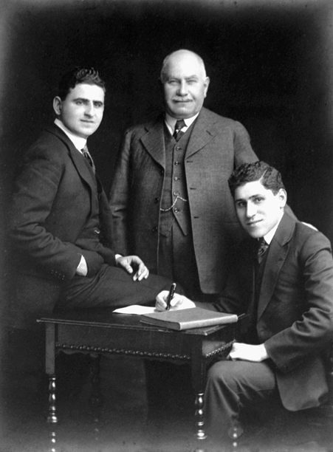资料 A

下列一则数据描述了嘉道理农业辅助会的运作，并附嘉道理爵士及其儿子合照乙张。

1951 年，贺理士嘉道理爵士 ( 图左 ) 和罗兰士嘉道理勋爵 ( 图右 )两兄弟创立了嘉道理农业辅助会，为今天的嘉道理农场暨植物园播下了发展的种子。1941 年，香港共有 125 万人居住，到了1945 年，经历过被日军占领的岁月后，全港人口只剩下约 60 万。然而在这—年，国共内战爆发，大批内地人士为逃避战火而涌入香港，令香港人口在 1946 年底已激增至150 万。看着这些贫困来港人士，贺理士和罗兰士决意要帮助他们自力更生，让他们可以过独立和有尊严的生活，同时生计亦得到保障。由于大部分来港人士在家乡以务农维生，所以最好的方法就是给他们资源建立自己的生计。这个想法孕育出一个目标宏大的农业辅助计划。1951 年 9 月 28 日，嘉道理农业辅助会正式成立，创办人除了贺理士嘉道理和罗兰士嘉道理外，还有胡礼和胡挺生。
及至 1956 年，嘉道理农业辅助会在白牛石 ( 本园现址 ) 修建试验及推广农场，示范高效及可创造盈利的耕种和畜牧方法，同时致力改善牲口品种，以及向本地农民和驻港啹喀兵提供训练，让他们返回尼泊尔都仍然会有收入。此外，农场会挑选特别混种的猪和鸡进行配种，藉此改善香港的粮食安全，这不但促进了本地经济复苏，还重新燃亮了新界居民的希望和梦想。

参考本教材乙部数据 8



《各遂其志—不同族裔在香港的历史及对香港发展的贡献》
数据源 : 节录及整理自嘉道理农场暨植物园的「关于我们– 历史」
https:// www.kfbg.org/ tc/ history- and- heritage/ the- early- days/

87

《各遂其志—不同族裔在香港的历史及对香港发展的贡献》

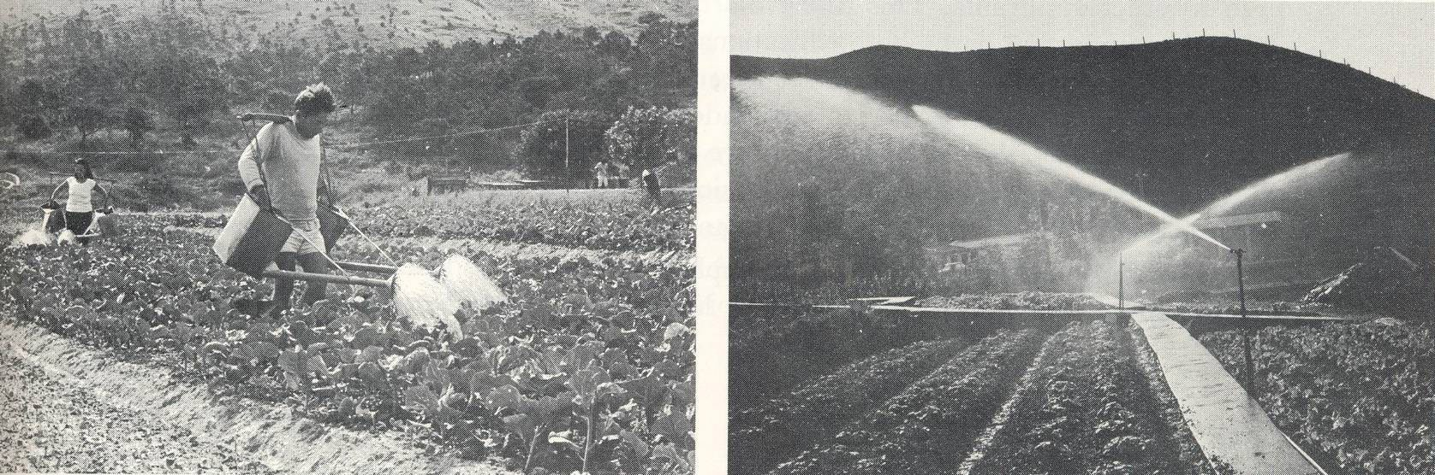
资料 B
下图展示了嘉道理农业辅助会发明的洒水灌溉系统。

数据源：香港社会回顾项目
https:// www.hongkongheritage.org/ Pages/picture_ gallery.
aspx?dh4U5h1j14WVrdGiBM 5 Y4vbS/gdsjOl79 B1q 0 Lg1/ hQ78WH+zHPD1g



甚么因素促使嘉道理家族发展慈善事业？
因为贺里士以及罗兰士嘉道理希望协助那些在二战后来港的人自力更生。

香港当时的社会环境如何促使嘉道理家族落实慈善事业计划？
由于二次大战后大量人口涌入香港，显得慈善事业更有需要。

试指出「嘉道理农业辅助会」如何实践其「助人自助」的理念？
农辅会并不会直接向受助人提供农作物，而是透过技术以及物资援助，协助受助人提升收成。

为甚么嘉道理家族决定以发展农业方式以协助战后来港人士？
因为当时战后来港人士在家乡以务农为生。

试指出嘉道理农业辅助会在协助农民上的一项特点。
引入科技辅助农业发展。农辅会修建试验农场，又发明洒水灌溉系统，可见其特点是引入与农业相关的科技。

你认为嘉道理农业辅助会能怎样协助农民及香港社会？
农民：农辅会为香港农民提供协助，以提升产量及增加农民收入。
香港社会：农辅会的协助提升香港粮食安全水平，又发展了新界地区。

《各遂其志—不同族裔在香港的历史及对香港发展的贡献》

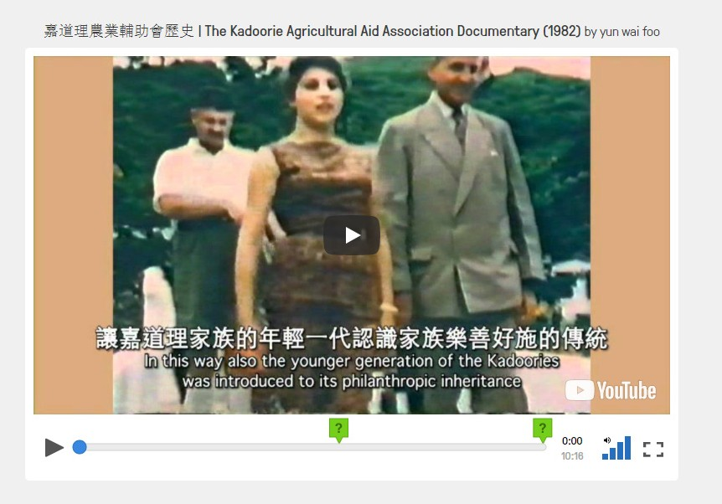资料 C

嘉道理农业辅助会纪录片加入了相关问题，进行电子学习活动。

内容简介：1940 年代末内地政局不稳，大批内地人士涌入香港，散居新界，并多以务农为生。嘉道理兄弟罗兰士及贺理士于 1951 年成立嘉道理农业辅助会，协助农户「助人自助」，自力更生。

  - 嘉道理农业辅助会如何改善农民的生产力？ (05’43”)
嘉道理农业辅助会提供物资，建设灌溉系统，向客家妇女示范更多的农耕技术，赠送不少基本的农具，如两百台打谷机及超过二千部灭虫喷雾机等。

  - 嘉道理农业辅助会对香港的农业发展有何贡献？ (10’12”)
嘉道理农业辅助会在农业灌溉、畜牧技术，以及建设道路和小径方面均有贡献。

数据源：ht tps://edpuzzle.com/media/5a2740aa 6dfd4140 ffd02d96

89

《各遂其志—不同族裔在香港的历史及对香港发展的贡献》

  - 根据资料 C 的短片，你认为嘉道理农业辅助会在 1951 年的成立，是香港战后农业发展的转折点吗？试完成以下图表，并回答有关问题。

( 建议答案 )

 | 嘉道理农业辅助会成立前 | 嘉道理农业辅助会成立后
扶贫工作 | 不少内地来港人士无处维生 | 资助来港人士建立农场，数百个家庭于新开的农地安顿下来。他们参加试验农场，实习农耕及畜牧。
农业灌溉 | 没有现代化的灌溉设施 | 提供物资，建设灌溉系统，改善农田产量，农民收入提高。
农耕技术 | 农耕技术较为落后，如以人手打谷，以烧爆竹的方式灭虫 等。 | 1955 年贺理士嘉道理赠送不少基本的农具，如两百台打谷机、超过二千部灭虫喷雾机等，减省了不少人力成本，亦提升农产效率。把在白牛石试验场进行高地种植、养殖牲畜的技巧传授给农民，最终有利香港的农业发展。
畜牧技术 | 当时广东猪只一般卖相及肉味欠佳。 | 嘉道理农业辅助会将最壮健的猪与进口猪配种，培育出白牛石品种的猪。
农村对外交通 | 新小区没有道路，对外交通不便。 | 以水泥建设道路、小径。村民与外界加强了联系，农民出入市集、孩子往返学校更加便利。
我认为嘉道理农业辅助会的成立， 是 / 不是 香港战后农业发展的转折点，因为
( 以下答案只供参考。)
香港在第二次世界大战后，不少内地来港人士均为农民，在香港难以找到工作，以致无以维生，生活艰苦。相反，嘉道理农业辅助会成立后，大力资助来港人士建立农场，数百个家庭因而受惠。他们于新的农
地耕作，生活日渐改善。其后，他们更参加试验农场，实习农耕及畜牧。嘉道理农业辅助会成立后，农业发展
加快，渐渐改善农村的生活，是香港战后农业发展的转折点。

90

《各遂其志—不同族裔在香港的历史及对香港发展的贡献》
啹喀

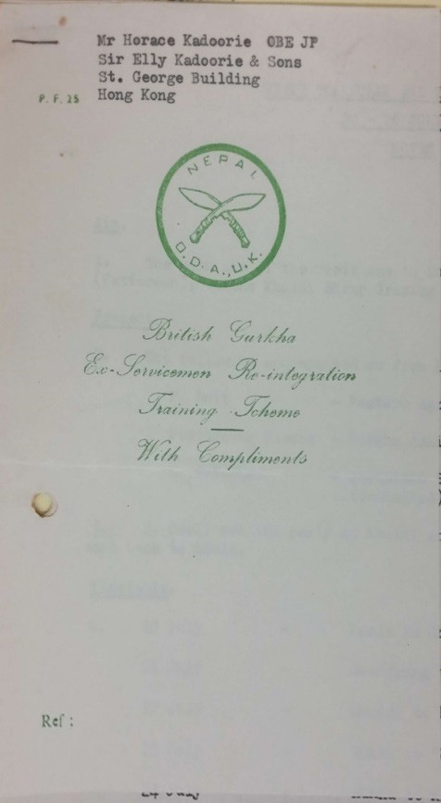资料 D

驻港英军啹喀退伍军人重投社会训练计划信笺

来自尼泊尔的啹喀兵是驻港英军的重要组成部分之一，他们的主要工作包括堵截非法入境者，以及在港府要求下维持公众秩序。然而，那些曾长期受军事训练的啹喀老兵，或因其未受其他职业训练，故于退伍后很容易因为缺乏一技之长而无法维生。因此驻港英军便与嘉道理农业辅助会洽商，合作推行啹喀退伍军人重投社会训练计划，上图为训练计划的信笺。

参考本教材乙部数据 16

91

《各遂其志—不同族裔在香港的历史及对香港发展的贡献》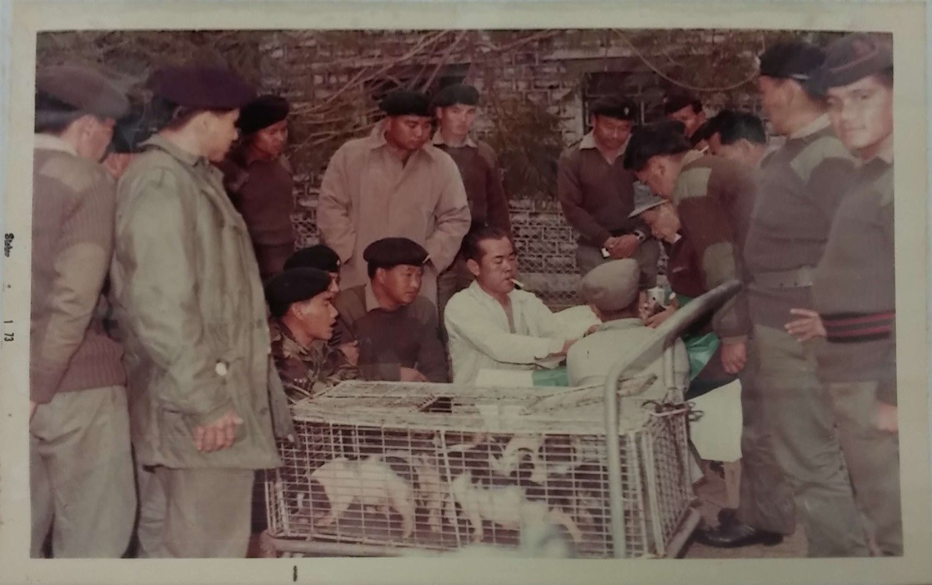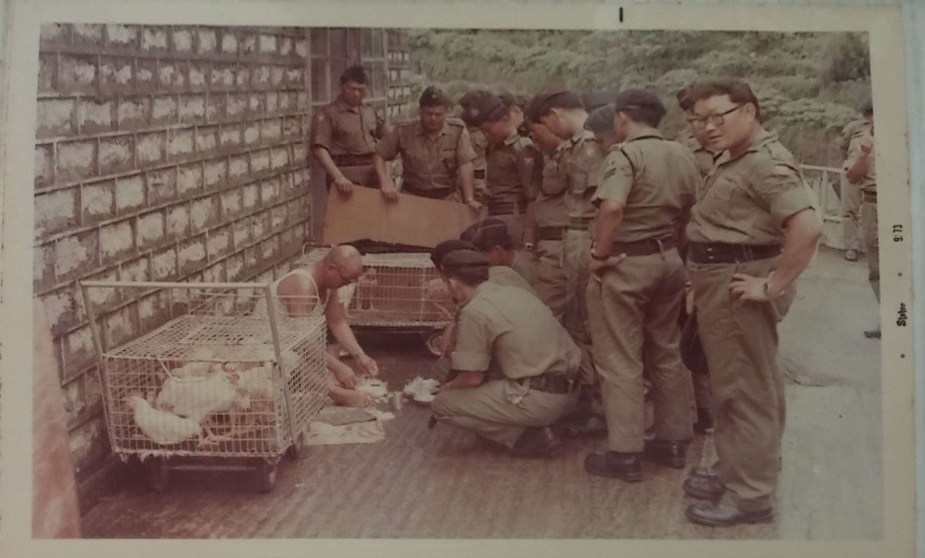
资料 E
一帧啹喀兵正在嘉道理农场接受养猪训练的照片。

参考本教材乙部数据 18.1
资料 F
一帧 兵正在嘉道理农场接受养鸡鸭训练的照片。

参考本教材乙部数据 18.2
啹喀
92

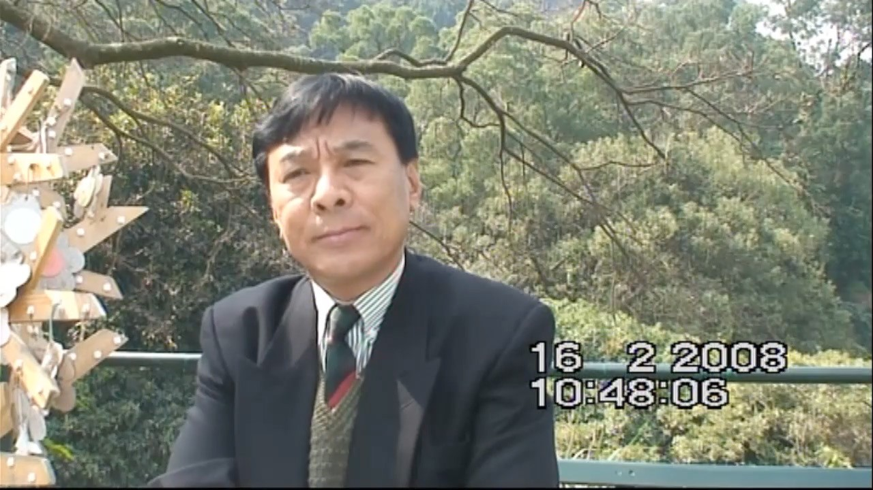《各遂其志—不同族裔在香港的历史及对香港发展的贡献》
资料 G
一段有关 啹喀退伍军人古龙的访问。他曾受惠于嘉道理农场提供的训练。

详情可细阅以下访问片段，从而了解更多有关古龙及嘉道理农场提供的训练。
https:// historye- learning.edb.hkedcity.net/ video/source- 52.mp 4
参考本教材乙部数据 46
详情可细阅以下访问片段，从需了解更多有关古龙及嘉道理农场提供的训练。

( 建议答案 )
- 根据资料 D 至 F，嘉道理农场协助提供的重投社会训练计划主要提供哪方面的训练？
农业及养殖训练。

- 根据资料 G，古龙指出约有多少名踞喀军人受惠于重投社会训练计划？
约有 7677 人曾经接受训练。

- 你会如何评价嘉道理农场协助提供的重投社会训练计划的重要性？试参考以上数据，加以说明。
可引导学生利用古龙的访问找出答案。片段中提及由成为导师的学员训练其他学员的做法及曾受该计划训练的踞喀兵在返回尼泊尔后可以透过农业及养殖维生。

93



《各遂其志—不同族裔在香港的历史及对香港发展的贡献》

延伸学习 ( 四 )： 何处寻找在港犹太人的足迹？
- 除本课所提及的资料外，试搜寻更多有关生活于香港的犹太社群在香港的建设及其他贡献，然后与同学分享。( 搜寻字眼：少数族裔墓园研究及考察计划、香港上海汇丰银行、海底隧道、半岛酒店 )

( 建议答案 )
- 天星小轮、山顶缆车和海底隧道的建设也由犹太人工程师所负责。
- 嘉道理家族在香港发迹，建立其商业王国，中华电力、半岛酒店、山顶缆车、凌霄阁皆为嘉道理家族所建立或有份持有。
- 庇理罗士是前香港上海汇丰银行的董事。

- 观看以下短片，了解犹太教莉亚堂的历史。

莉亚堂
https:// youtu.be/ BPf WgbX04yc

- 浏览以下网址，了解多一点犹太新年的习俗

- Tashlich: A Rosh Hashanah Tradition
https:// www.youtube.com/ watch? v=JmlPBP3f C1k
- 犹太新年的习俗
https:// www.dw.com/zh/ 犹太新年大盘点 /g-17068723

94

示例二
巴斯人（Parsis）
示例二 巴斯人

认识巴斯人的由来、在港著名巴斯人及他们的贡献
关注他人的福祉
欣赏不同族裔的宗教和文化学习坚毅和承 担 的精神
理解历史事件的不同诠释
运用协作能力、慎思明辨能力、自学能力及信息科技能力

中英文词汇

 | 巴斯人 | The Parsis
 | 罗旭龢爵士 | Sir Kotewall, R.H.
 | 米泰华拉 | Dorabjee Naorojee Mithaiwala
 | 么地爵士 | Sir Mody, H.N.
 | J. H. 律敦治 | Ruttonjee, J.H.
 | 香港大学 | The University of Hong Kong
 | 律敦治疗养院 | Ruttonjee Sanatorium
 | 琐罗亚斯德教（拜火教） | Zoroastrianism

《各遂其志—不同族裔在香港的历史及对香港发展的贡献》

课题一 : 在港巴斯人的由来
探究问题 1
巴斯人是谁？他们为何来到香港？

前测活动 : 配对

课题二：巴斯人在香港的贡献
探究问题 2
巴斯人在港有何贡献？
1936 年的《香港辕门报》( 资料 A)
香港华侨日报于 1949 年的一篇报导 ( 资料 B)一篇有关罗旭龢的报导 ( 资料 C)
香港大学网站有关本部大楼的介绍及一张么地的相片 ( 资料 D)
两张摄于香港大学本部大楼的照片 ( 资料 E) 1960 年 2 月 12 日华侨日报的报导 ( 资料 F)一篇关于律敦治医院的文件 ( 数据 G)
米泰华拉在港事业小档案 ( 数据 H)
关于创立「九龙渡轮公司」的描述 ( 资料 I)天星小轮公司的轮船图片 ( 数据 J)

延伸学习 1
为什么香港中央图书馆放置罗旭龢的铜像？

罗旭龢铜像的相片
延伸学习 2
香港有拜火教吗？

考察工作纸

97
97

《各遂其志—不同族裔在香港的历史及对香港发展的贡献》

课题一 在港巴斯人的由来


巴斯人是谁？他们为何来到香港？


A.
罗旭龢Robert Kotewall
1.
捐款建造疗养院
B.
米泰华拉
Dorabjee Naorojee
Mithaiwala
C.
么地
Hormusjee
Naorojee Mody
D.
J . H . 律敦治
Jehangir Hormusjee
Ruttonjee

配对
试为罗旭龢、米泰华拉、么地、J.H.律敦治等几位巴斯人配以其相应的贡献。

2. 捐款扩建香港大学本部大楼
3. 作为殖民政府与华 人的桥梁
4. 创办九龙渡海小轮公司

98
《各遂其志—不同族裔在香港的历史及对香港发展的贡献》

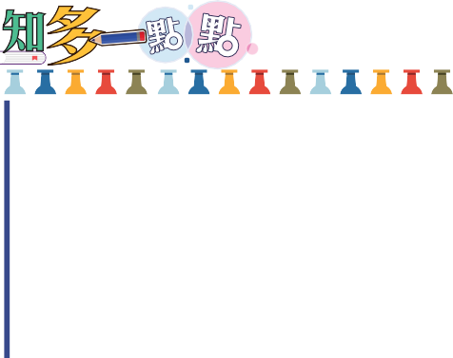
香港的巴斯人大多来自印度西岸的孟买，他们祖籍波斯 ( 今伊朗 )，世代信奉琐罗亚斯德教 ( 俗
称拜火教 )。在七世纪，大食人灭掉波斯的萨珊皇朝后，一些波斯人在八至十世纪浮海逃难至印度西海岸，聚居在孟买附近……十八世纪英国东印度公司到广州进行商贸活动，一些巴斯商人亦随之而来……。
1841 年 1 月 26 日英军占领香港岛；同年 6 月，在澳门举行首次港岛土地拍卖，有四位巴斯商人购入了七幅沿海地皮，包括 D. 律斯敦治 (D. Rustonjee)、H . 律斯敦治 (H. Rustonjee)、P. 高
华治 (P. Cowasjee)、F. 詹塞治 (F. Jamsetjee)。随着香港营商条件渐备，巴斯人陆续定居香港。
数据源：整理自丁新豹、卢淑樱：《非我族裔：战前香港的外籍族群》( 香港：三联书店，2014 年 )，页 185-187

99

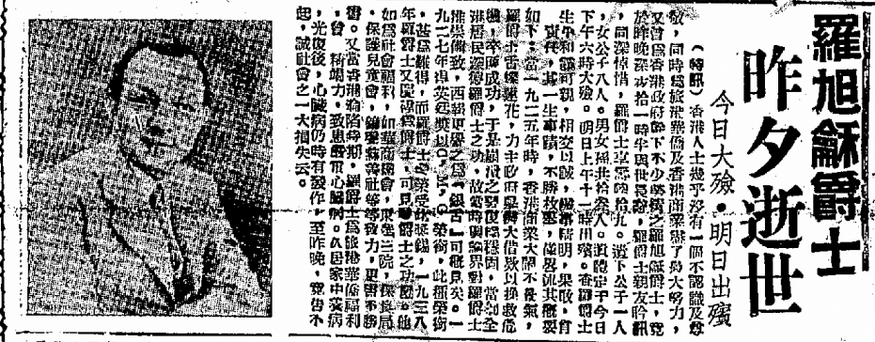
总督阁下很高兴地暂时委任，并服从于陛下的意思，兹委任
罗旭龢爵士 C.M.G, LL.D. 成为议政局非官守议员，任命
将在 1936 年 7 月 9 日生效。
当
年时， 香港各业大闹不
景气， 罗爵士舌灿莲花， 力主政
府向英人借款以挽救危机， 幸而成功， 于是本港得以回复稳定，当时香港居民深德罗爵士之功，故当时舆论界对罗爵士推崇备致， 西报更誉之为「银舌」， 可概见矣… 他更于 年获英封为爵士… 他为社会福利， 如华商总会、东华三院、保良局及保护儿童会等发力， 更书不胜书。又当香港沦陷时期， 罗爵士为旅港华侨福利殚精竭力， 致患严重心脏病。久居家中养病， 光复后心脏病仍时有发作， 至昨晚终告不治，诚社会之一大损失。
1925
1938
《各遂其志—不同族裔在香港的历史及对香港发展的贡献》
课题二 巴斯人在香港的贡献
巴斯人在港有何贡献？
1. 巴斯华人罗旭龢及其贡献
阅读以下数据并完成罗旭龢的个人档案。
数据 A 以下数据译自 1936 年的《香港辕门报》。
参考本教材乙部数据 30
资料 B 下文选自香港华侨日报于 1949 年 5 月 24 日的一篇报道。
100

《各遂其志—不同族裔在香港的历史及对香港发展的贡献》

罗旭龢小档案
种族 | 巴斯
外号 | 银舌
荣誉 | 1938 年获英国政府封为爵士
加入议政局 ( 后称行政局 ) 年份 | 1936
参与之社会机构 | 东华三院、保良局及保护儿童会等
辞世年分 | 1949

101

《各遂其志—不同族裔在香港的历史及对香港发展的贡献》

下列一则资料与巴斯人罗旭龢有关。


资料 C 以下是有关罗旭龢在 1920 至 1940 年代香港的事迹。
到 1940 年，罗旭龢一直以政府的华人代表的身份，作为中英及官民之间的桥梁。1925 年省港大罢工期间，罗旭龢不辞劳苦，协助政府维持治安，又到广州斡旋，最终使粤港恢复交通。罢工平息之后，香港元气大伤，罗旭龢挺身而出，代表香港市民向英国政府商借三千万元解困，并在商议此事的会议上痛陈利害。罗旭龢这篇演词获得在场的官绅一致赞许，民间称之为「三千万元代价之演说」，又称罗旭龢其舌为「银舌」。到了1930 年代，香港受世界不景气影响，民生日苦。罗旭龢于是向政府提出减收差饷的请求。最终政府同意取消以前全幢楼宇缴纳差饷的规定，改为每层楼独立征收；小业主能够纾解困难，罗旭龢居功至伟。

数据源：节录及整理自刘智鹏：《香港华人菁英的冒起》( 香港：中华书局，2013 年)

罗旭龢在中英之间担当甚么角色？
试指出罗旭龢于省港大罢工中作出了甚么贡献。为甚么罗旭龢得了「银舌」的美誉？

试根据资料 C 的内容完成下表：

罗旭龢在中英之间担当的角色 : | 以政府的华人代表的身份，作为中英及官民之间的桥梁
罗旭龢于省港大罢工中作出的贡献 : | - 协助政府维持治安，到广州斡旋，使粤港恢复交通  - 罢工平息之后，代表香港市民向英国政府商借三千万元解困  - 向政府提出减收差饷的请求、纾解小业主的困难
罗旭龢得到「银舌」美誉的原因 : | 代表香港市民向英国政府商借三千万元解困，并在商议此事的会议上痛陈利害。他的演词获得在场的官绅赞 许，民间称之为「三千万元代价之演说」

102



《各遂其志—不同族裔在香港的历史及对香港发展的贡献》

延伸学习 1： 为什么香港中央图书馆放置罗旭龢的铜像？
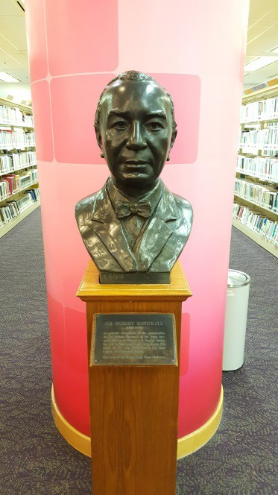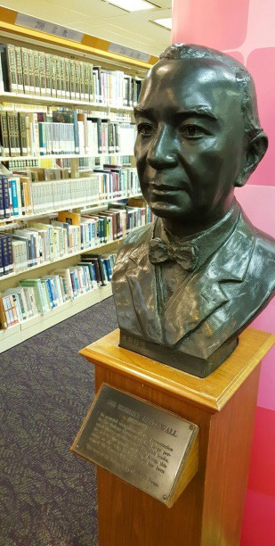

铜像是纪念罗旭龢对推广教育不遗余力的贡献，原本是放在中环大会堂公共图书馆，后来搬到铜锣湾香港中央图书馆九楼直至现在。罗旭龢博览群书，珍藏大批中英文书籍，其后人在 1957 年将藏书捐赠香港政府，并于 1962 年其藏书存放在中环大会堂公共图书馆供市民阅读。罗旭龢家族建立特别基金保存及进一步整理藏书，于 2001 年把所有藏书搬到香港中央图书馆的中央参考图书馆供市民使用。

数据源 : 整理自香港公共图书馆「罗旭龢爵士特藏」简介
https:// www.hkpl.gov.hk/ tc/reference/special/ kc.html
照片由制作本教材的成员提供
103

《各遂其志—不同族裔在香港的历史及对香港发展的贡献》

么地与律敦治的贡献

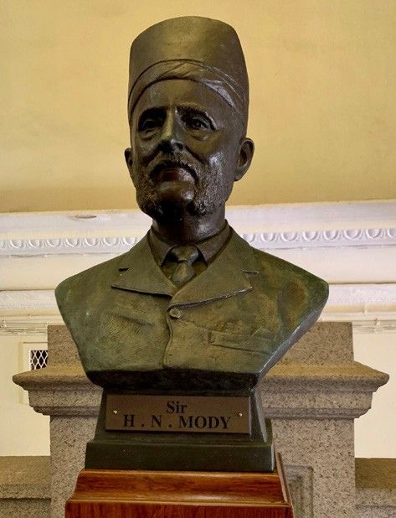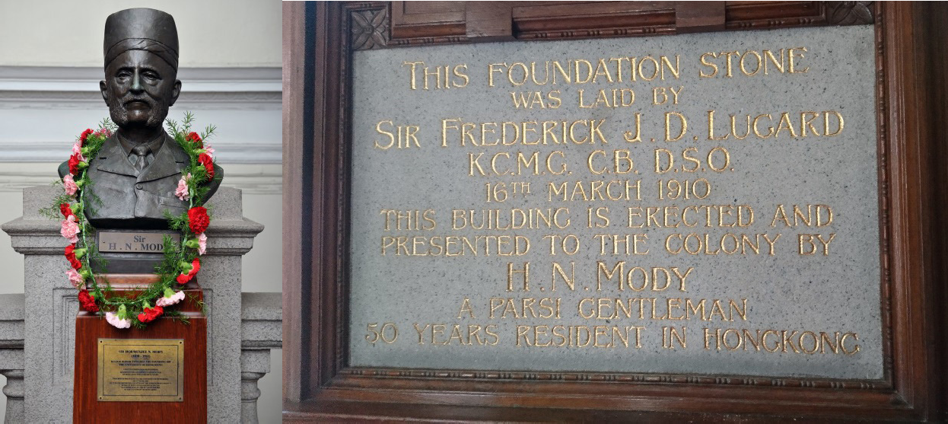 试分组参考有关么地及律敦治的资料，并完成相关问题。下列两则资料皆与巴斯人么地有关。
资料 D 下文辑自香港大学网站有关本部大楼的介绍，并附么地相片一张。

么地爵士为巴斯拜火教商人。他在兴建香港大学的计划快将付诸流水的情况之下拔刀相助，为大学提供了财政上的支持。他跟港督卢嘉爵士于 1910 年举行的本部大楼奠基典礼上，将港大兴建的计划落实。么地爵士把金灰匙交予当时的港督卢嘉爵士，由他以金灰匙为本部大楼奠基。而么地爵士亦因此被封为勋爵。么地爵士的头像现在仍摆放于陆佑堂外。
数据源 : 整理自香港大学有关本部大楼的网页
https:// www.hku.hk/ visit /campusbuilding. php?m=heritage&t=dm&bdg=main
资料 E 下列两张照片摄于香港大学本部大楼。



么地爵士对兴建香港大学有何重要性？
你认为么地爵士的重要性受到当时香港政府重视吗？ 你认为么地爵士对香港大学的贡献至今仍备受尊重吗？

104

《各遂其志—不同族裔在香港的历史及对香港发展的贡献》

下列两则资料皆与巴斯人律敦治有关。

资料 F 下文选自 1960 年 2 月 12 日的华侨日报。
大慈善家 J.H. 律敦治先生享寿 81 岁。他生平荣获 C.B.E 荣衔，任香港太平绅士，为律敦治父子公司董事主席及律敦治置业公司董事主席。他宅心慈善，举凡教育及公益事业，莫不出财出力，其尤著者为 1949 年 2 月 14 日开幕之律敦治疗养院。他个人慨捐 85 万元；其后在 1956 年 8 月间，又慨捐 20 万元，以成立新疗养院，藉以纪念其已故爱女；其他慈善机构得其资助者，不胜枚举。
资料 G 下文选自一篇关于律敦治医院的说明。
律敦治（Jehangir Hormusjee Ruttonjee, 1880-1960）于 1880 年在孟买出生，是巴斯人，于 1892 年到香港居住。他在皇仁书院（Queen’s College）读书，毕业后接手父亲的洋酒行工作。他热心香港的防痨慈善事业，在 1948 年成立香港防痨会（The Hong Kong Anti-Tuberculosis Association）。另亦捐出 85 万，将前皇家海军医院（Royal Naval Hospital）改建为律敦治疗养院（Rut tonjee Sanatorium），专门接收由香港政府诊所转介的肺结核患者，并配合香港政府的卡介苗（Bacillus Calmette- Guerin, BCG）注射运动，为市民提供免费的卡介苗接种，从而减低儿童患上肺结核的人数。
参考本教材乙部数据 32

试指出哪一方面的慈善事业最受律敦治关注。你认为香港政府认同律敦治的贡献吗？
律敦治所捐助建立的医院，在香港的医护体系里扮演了甚么角色？

试根据资料 D 至 G 的内容完成下表：

姓名： | 么地 | 律敦治
种族： | 巴斯
主要贡献范畴： | 教育 | 医疗
主要贡献： | 香港大学本部大楼 | 律敦治疗养院

105

《各遂其志—不同族裔在香港的历史及对香港发展的贡献》

米泰华拉的贡献

下列两则资料皆与巴斯人米泰华拉有关。

年份 | 事业 | 相关资料 | 备注
1852 | 从孟买来港 | 任职于都嗲利洋行
1863 | 自行开设面包店 | 与军部签订合约，为其提供所需食品，其公司业务蒸蒸日上，更投资酒店业
1870 | 在港岛及九龙拥有数间高级酒店
1880 | 开办来往港九两地的渡海小轮 | 成立九龙渡海小轮公司，拥有四艘小轮 | 1895 年阿美尼亚人遮打接手发展为天星小轮

- 根据资料 H，你会怎样形容米泰华拉在港的事业？
数据 H 米泰华拉在港事业小档案
数据源：整理自丁新豹、卢淑樱：《非我族裔：战前香港的外籍族群》( 香港：三联书店，2014 年 )，页 188
多元化，包括面包店、酒店业及渡海小轮。
- 他开设面包店成功之处是什么？
他与军部签订合约，为其提供所需食品，保证有持续稳定的市场。
资料 I 下文是关于创立「九龙渡轮公司」的描述。

1860 年《北京条约》签订后，港府随即开发新割让的九龙半岛，以舒缓港岛区的土地不足问题。九龙半岛日见繁荣后，开始出现大量市民需要往返港岛和九龙的情况。1880 年，一名拜火教信徒( 即米泰华拉) 创立「九龙渡轮公司」（Kowloon Ferry Company），展开了蒸汽船载客渡轮服务，其蒸汽船均以「星」字命名。1895 年，遮打（Sir Catchick Paul Chater, 1846-1926）收购该公司，并成立「天星小轮公司」（Star Ferry Company）。渡轮的服务带动九龙地区的发展，加强了港岛区和九龙半岛的人口流动。
参考本教材乙部数据 31

- 根据资料 H 及 I，米泰华拉在港的最大贡献是什么？解释你的答案。
创办来往港九两地的渡海小轮，解决了市民需要往返港岛和九龙的交通问题。

- 根据资料 I，遮打接手发展为渡海小轮公司，保留了「九龙渡轮公司」什么传统？
「九龙渡轮公司」的蒸汽船均以「星」字命名。遮打收购该公司后，以「天星小轮公司」命名，保留了「星」的品牌特色。

106

《各遂其志—不同族裔在香港的历史及对香港发展的贡献》
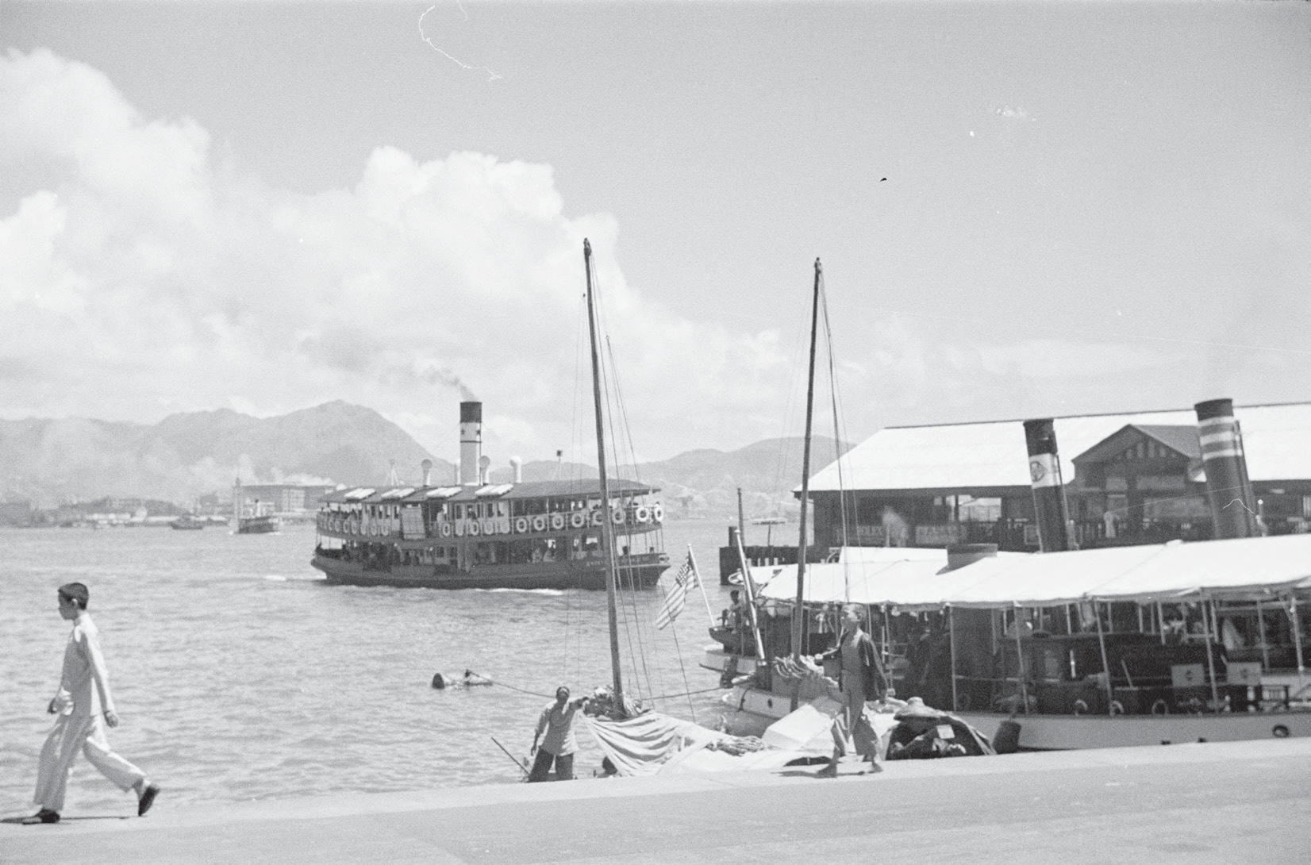
资料 J 以下是天星小轮公司的轮船昔日照片。

数据源 : Harrison Forman Collection, American Geographical Society Library, University of Wisconsin-Milwaukee Libraries
https://collections.lib.uwm.edu/digital/collection/agsphoto/id/16317/rec/4

根据资料 J，你认为这照片是摄于哪一年代的？试提供一项线索，支持你的答案。
建议答案 :
这照片可能摄于 1920 年代后期，照片所见天星小轮的型号与「天星小轮公司」晓星号 (1904 -1928 年 ) 的外型相似。此外，对岸是九龙半岛尖沙咀并可看到半岛酒店，该酒店在 1924 年动工兴建，于 1928 年开始营业，时间也很吻合。

107

《各遂其志—不同族裔在香港的历史及对香港发展的贡献》

延伸学习 2： 香港有拜火教吗？
参考数据：
丁新豹、卢淑樱：《非我族裔：战前香港的外籍族群》( 香港：三联书店，2014 年 )，页 185-193
Mogul, Rhea. (2020, August 16). Parsis in Hong Kong: what's the secret behind their growing population? South China Morning Post. https://www.scmp.com/magazines/post-magazine/long-reads/article/3097231/parsis- hong-kong-whats-secret-behind-their?utm_source=copy_link&utm_medium=share_ widget&utm_campaign=3097231

108

《各遂其志—不同族裔在香港的历史及对香港发展的贡献》

香港的琐罗亚斯德教 ( 又称拜火教 )

地点：香港铜锣湾礼顿道 101 号善乐施大厦五楼祈祷礼堂 方法：教师可联络琐罗亚斯德教群体祭司预约团体参观时间

109

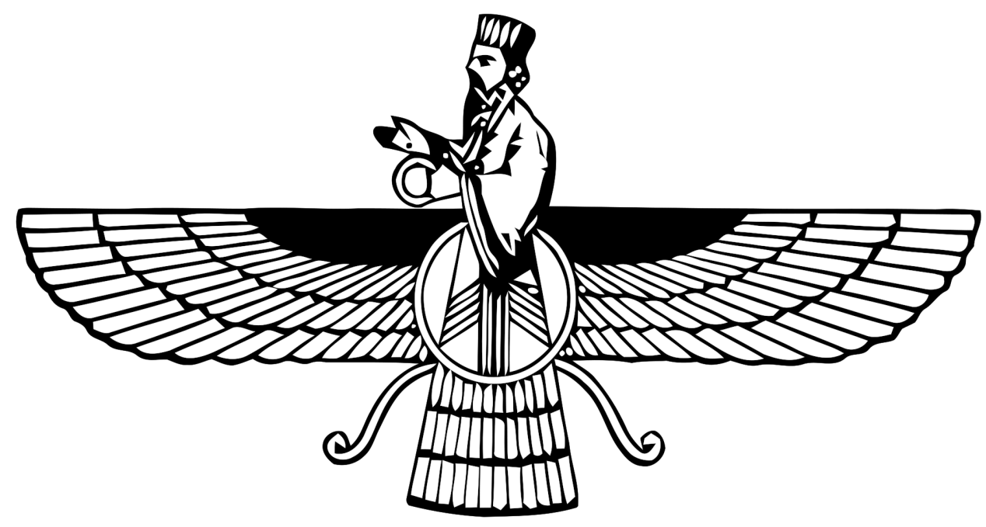《各遂其志—不同族裔在香港的历史及对香港发展的贡献》

考察工作纸
香港的琐罗亚斯德教 ( 又称拜火教 )

在善乐施大厦，你在哪里看见这个标志？它代表甚么？
地下大堂及大厦外墙都可以见到。它是拜火教的标志。每个人要善思、善言、善行、扬弃恶思、恶言、恶行。

1 善思

3 善行
2 善言

6 恶行
5 恶言

4 恶思

110

《各遂其志—不同族裔在香港的历史及对香港发展的贡献》

祈祷礼堂内有什么摆设？
祭台、画像、经文以及点燃神火的工具，包括炭、火盆等。
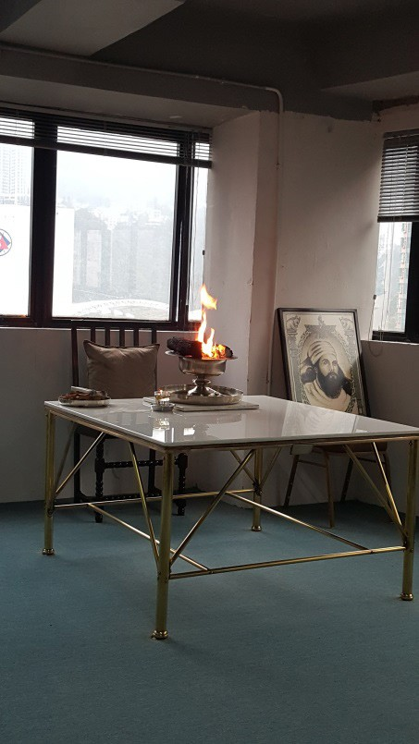
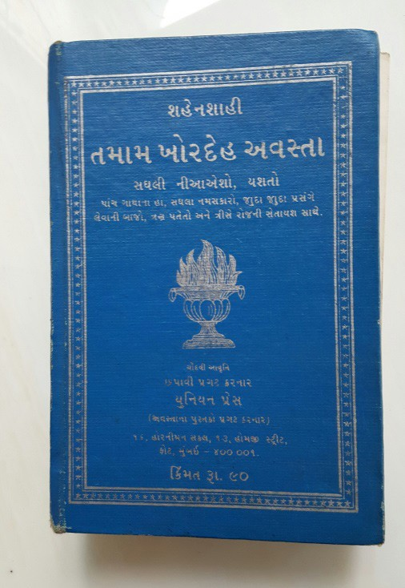

谁负责守护神火不会熄灭？负责人穿着什么服饰？
祭司。他身穿白色洁净衣服，在处理神火时戴着口罩。

根据你的观察，拜火教与香港其他宗教有何异同？
拜火教与香港其他宗教一样，信徒有进行宗教仪式和聚会的地方。他们都会诵经及遵守教义，不同之处就是他们的群体相对较小，不会接纳其他族裔加入。

每年 10 月 12 日么地爵士的忌辰，本地琐罗亚斯德教团体为了纪念他慷慨捐款兴建香港大学，特意派出祭师向么地爵士半身铜像献花，以表敬意。详情可循以下连结，浏览香港大学相关网页：
https://www.giving.hku.hk/honouring-the-first-benefactor- of-hku-sir-h-n-mody/犹太社群在香港过新年

111

示例三
欧洲人 (Europeans)
(以德籍、俄籍及葡籍人士为例)

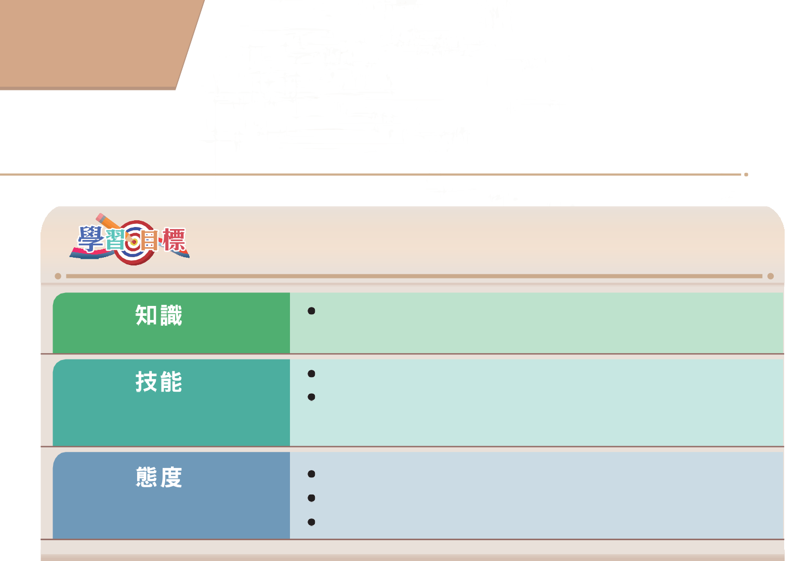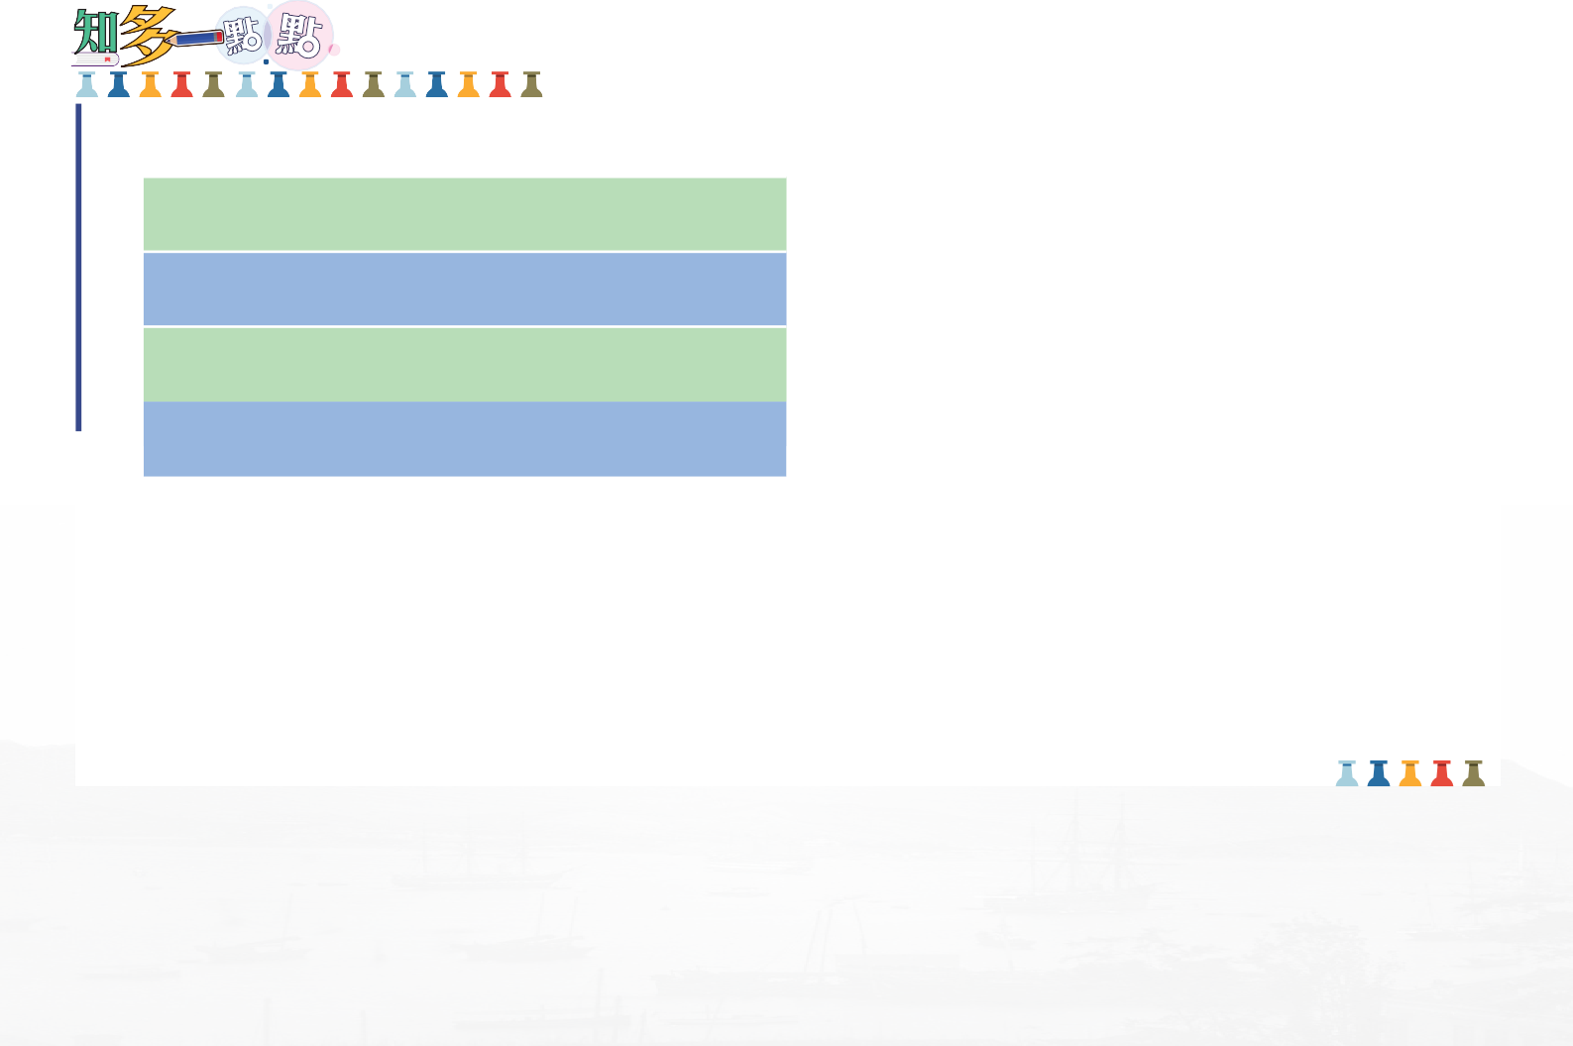示例三 欧洲人
( 以德籍、俄籍及葡籍人士为例)

认识欧洲人来港的目的、在港的生活及他们的贡献

归纳特征
发挥协作、慎 思明辨能力、自学能力及信息科技能力
包容和尊重其他文化
欣赏不同族裔在港的贡献发展同理心和关爱精神

中英文词汇

 | 郭士立 | Gützlaff, K. F. A.
 | 沙皇尼古拉二世 | Czar Nicholas II
 | 布力架 | Braga, Jose Pedro
 | 德国人 | the Germans
 | 葡萄牙人 | the Portuguese
 | 俄罗斯人 | the Russians
 | 九龙玫瑰堂 | Rosary Church, Kowloon

课题一 : 认识不同族裔的居港欧洲人
探究问题 1
欧洲人为何在 19 世纪中来到香港？
前测活动：来港的目的

探究问题 2
早期欧洲人在港的人数及生活概况是怎样的？
1871 年至1931 年居港德籍、葡籍及俄籍人士数目( 资料A)
1859 年至 1938 年居港德籍、葡籍及俄籍人士的消闲活动 ( 资料 B)
香港半岛酒店吉地士 (Gaddi’s) 的菜单封面及菜单内容 ( 数据 C)
玫瑰堂照片 ( 资料 D)
延伸学习

从互联网搜寻在中环坚道至卑利街一带由葡籍人士出资兴建的学校例子

课题二：探讨不同居港欧洲人的工作及其贡献

探究问题 1
早期欧洲人在港从事什么工作？

探究问题 2
早期欧洲人在港有什么贡献？

延伸学习

香港水警，摄于 1930 年代 ( 俄籍 ) ( 资料 A)肥皂厂，摄于 1908 年（德籍）( 资料 B)
美最时洋行 (Melchers & Co.) 的创办人 Hermann Melchers 及职员，（德籍）摄于 1873 年 ( 资料 C)
礼和洋行 (Carlowitz & Co.) 建筑（德籍），摄于 1906 年 ( 资料 D)
葡萄牙人的商业活动 ( 资料 E)

葡人布力架 (JP Braga) ( 资料 F)
1935 年 11 月香港工商日报有关布力架的访问 ( 资料 G)

从互联网搜寻居港欧洲人的其他贡献

114

课题一 认识不同族裔的居港欧洲人

欧洲人为何在 19 世纪中来到香港？

来港的目的

细阅早期居港非英语欧洲人在香港的经历，然后在左方圈出他们来港的动机。

德国人
我们大多数人在 1840 至 1860 年代在广州创立洋行，然后在香港开设分行，以下是部分在港分店的名称及年份：
礼和洋行 Carlowitz & Co. (1866)
瑞记洋行 Arnhold Karberg & Co. (1867)美最时洋行 Melchers & Co. (1866)
捷成洋行 Jebsen & Co. (1895) 至今仍活跃于香港及内地市场

我们也有传教士来港传道，例如郭士立 (Karl F. A. Gützlaff) 是传教士，也是翻译员和官员。他在 1851 年病逝香港。葬于香港坟场，其墓碑称 他为第一个来华的信义宗传教士。
经济
政治
宗教

数据源：整理自丁新豹、卢淑樱：《非我族裔：战前香港的外籍族群》( 香港：三联书店，2014 年)

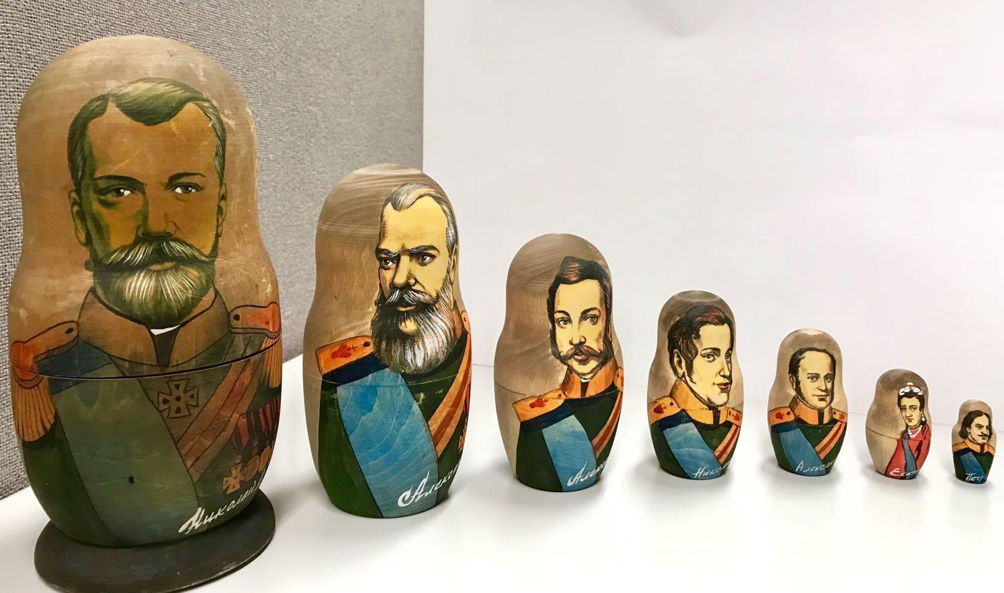

俄国人经济
政治
宗教
我们最后一位沙皇尼古拉二世，曾在 1891 年 ( 当时仍是俄国皇子 ) 到访香港。香港是我们在亚洲理想的海军基地，但英国政府在港防俄措施严密。继沙皇在 1917 年 2 月被推翻后，同年十月革命，列宁成立共产政权，随即发生内战。我们反对新政权，组成白军，俗称「白俄」，对抗「红俄」。红俄胜出，我们只有逃到哈尔滨及香港等地，寻找就业机会。至于我们在港的东正教社群到 1930 年代才形成。

数据源：整理自丁新豹、卢淑樱：《非我族裔：战前香港的外籍族群》( 香港：三联书店，2014 年)

葡萄牙人经济
政治
自 1840 年代初期，澳门的商业一落千丈，我们部分家庭决定来港发 展，其后由于在 1849 年澳门政局不稳及 1874 年台风袭击带来的严重破坏，引发两次迁居香港潮。我们在港有著名商人及家族。其中布力架 (Braga)，曾于 1929 年至 1937 年间任立法局议员。
在 19 世纪后期，我们都有任职多个政府部门，而从商的也不少。我们大部份在英美或巴斯人开设的洋行任职，也有在港创业。在 1861 年有 14间葡人开设的商行。
我们是早期兴建天主堂的主要捐助者，包括位于惠灵顿街的首间天主堂、第二代圣母无原罪大堂的云石祭台及兴建玫瑰堂的资金都是我们捐献的。
宗教

数据源：整理自丁新豹、卢淑樱：《非我族裔：战前香港的外籍族群》( 香港：三联书店，2014 年)

早期欧洲人在港的人数及生活概况是怎样的？

年份 | 1871 | 1876 | 1881 | 1891 | 1897 | 1901 | 1906 | 1911 | 1921 | 1931
德国 | 170 | 154 | 188 | 208 | 366 | 445 | 738 | 342 | 3 | 179
葡萄牙 | 1,367 | 1,718 | 1,869 | 2,089 | 2,267 | 1,956 | 2,310 | 2,558 | 2,609 | 3,198
俄罗斯 | 6 | 1 | 7 | 14 | 15 | 15 | 29 | 10 | 36 | 127

- 根据资料 A，哪个国籍的居港欧洲人占大多数 ? 为什么 ? 参考本部分前测活动中有关葡萄牙人的资料，解释你的答案。
资料 A 1871 年至 1931 年居港德籍、葡籍及俄籍人士数目
数据源：整理自丁新豹、卢淑樱：《非我族裔：战前香港的外籍族群》( 香港：三联书店，2014 年)
葡萄牙人。自 1840 年代初期，澳门的商业一落千丈，部分葡萄牙人决定来港发展，其后由于在 1849 年澳门政局不稳及 1874 年台风袭击带来的严重破坏，引发两次迁居香港潮。

- 根据资料 A，哪个国籍的居港欧洲人占最少数？为什么？就你所知，解释你的答案。
俄罗斯人是最少数的。英政府一直防范俄国的野心。纵使一战前夕英俄是盟友，但双方关系并不密切。因此在 1921 年前俄人数目很少，其后只因部份白俄逃避内战而来到香港。

- 根据资料 A，试描述 1871 年至 1931 年居港德籍人士数目发展的趋势。( 提示：上升 / 下跌 )
从资料 A 的统计数字可见，在 1906 年以前，居港德籍人数是稳步上升。但在一战前夕数字大幅回落。

- 参考数据 A，哪一年居港德籍人数是最少？就你所知，解释当中人数转变的原因。( 提示：试从当时欧洲局势而推断。)
1921 年居港德籍人士数目一度降至只有三人，直至 1931 年才开始回升。这个波幅相信与第一次大战的发生及德国于 1918 年战败投降，政府没收德人资产不无关系。当时德国是英国的敌人，他们在港的财产被充公，德国商行也受重大打击。

德人 | 葡人 | 俄人
1859 年于湾仔成立第一间会所。1899 年在坚尼地道兴建会所大楼，内有餐厅、图书馆、桌球室及保龄球道等。 | 1866 年成立西洋会所 (Club Lusitano)， 以 联 谊 为 宗 旨。 1925 年开设西洋波会 (Club Recreio)，内有木球、网球、曲棍球及草地滚球场。 | 二战前没有自己的会所。1938年成立业余体育协会 (Amateur Sporting Association) 与初级海军队 (Navy Junior Team) 进行木球友谊赛。

- 根据资料 B，居港德籍、葡籍及俄籍人士有什么共同的消闲活动？
资料 B 1859 年至 1938 年居港德籍、葡籍及俄籍人士的消闲活动
数据源：整理自丁新豹、卢淑樱：《非我族裔：战前香港的外籍族群》( 香港：三联书店，2014 年)
他们大都以会所作为联谊及消遣康乐的地方，喜爱进行各种球类活动。即使俄人没有自己的会所，也会组织业余体育协会及球队。

- 根据资料 A 及 B，哪个欧洲族群在港有持续稳定的社交生活？
根据数据 A，葡人的人数持续上升，而数据 B 显示他们自 1866 年已经成立西洋会所，并且在 1925 年开设西洋波会，为侨民提供互通消息及维持在葡萄牙社交生活的场所。

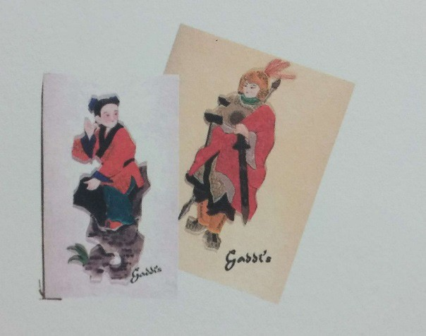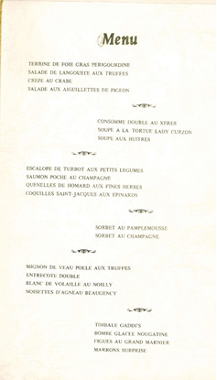资料 C
香港半岛酒店吉地士的菜单封面

香港半岛酒店的吉地士餐厅（Gaddi’s）于 1953 年开业，作为吉地士在东方的第一间餐厅，该处一直被誉为香港的正宗高级法国餐厅之一，亦是达官贵人首选的法国餐厅。吉地士餐厅对顾客的服饰有严格要求。

菜单内容
菜单内容 ( 中译本 )
百里香鹅肝
龙虾沙律配松露

螃蟹可丽饼 薄切鸽肉沙律

雪利酒特浓法式清汤柯松夫人水鱼汤
蚝汤

油炸小牛肉佐松露厚切牛扒
威末酒佐白禽肉 博酿西榛子羊肩肉

吉地士千层面 朱古力雪糕蛋糕
柑曼怡酒佐无花果栗子忌廉
参考本教材乙部数据 14

- 根据资料 C，餐牌的封面设计与餐牌的内容有什么不同？
封面其中一位人物是穿着中式服装的童子，与餐牌内全是法式的食物完全不同。
- 根据资料 C，哪些外籍人士会是这间餐厅的顾客？
法国人、英国人及能阅读法文的其他欧洲人。因为这是一间高级法国餐厅，餐牌是以法文书写的。

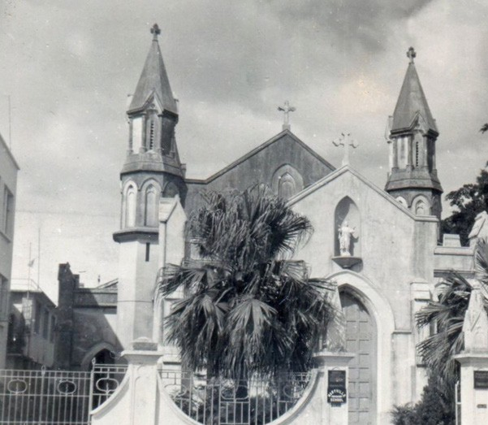资料 D
玫瑰堂照片

数据源：天主教香港教区档案处

九龙玫瑰堂是九龙区历史最悠久的天主教圣堂。义和团事件期间，英国从印度调派数营军队到九龙屯驻。为了军队中约一百名天主教徒及其他教友的需要，德若翰神父（Spada, Giovanni M. 1867—1950）借用嘉诺撒修会的场地进行弥撒，并于 1901 年间在该处建筑一所可容纳八百人的小圣堂。其后教友人数不断增加，小圣堂不敷应用。1903 年 10 月，葡萄牙籍教友甘曼斯医生（Dr. Anthony Gomes）慷慨捐款，并获得嘉诺撒修院让出土地后开始兴建新圣堂。 1904 年 12 月 10 日，由香港副代牧翟伯禄神父（Fr. De Maria）为新圣堂举行奠基祝圣仪式，开始玫瑰堂的兴建工程，并安放下这块建堂石碑。该堂于 1905 年 5 月 8 日落成，由翟神父主持祝圣及开幕礼。
参考本教材乙部数据 34

- 参考数据 D，九龙玫瑰堂的前身是什么？ 1905 年兴建的新教堂是由哪国人士资助的？
前身是在 1901 年间在嘉诺撒修会的场地上建筑的小圣堂。其后新教堂是获得嘉诺撒修院让出土地及葡萄牙籍教友甘曼斯医生捐款资助兴建的。
- 除资料 D 提及的宗教以外，香港还有什么由外地传入的宗教？试提供两个例子。
伊斯兰教、基督教


《各遂其志—不同族裔在香港的历史及对香港发展的贡献》
5) 数据 C 至 D 如何反映 1900 年代至 1950 年代部分在港欧洲人的生活面貌 ?
数据 C 反映香港半岛酒店的客人是能够阅读法文餐牌的顾客，以欧洲人居多。
九龙玫瑰堂 ( 资料 D) 最初都是为由英国调派到香港驻守的天主教军人而设。

在 19 世纪末，葡萄牙人在中环坚道至卑利街一带居住并出资兴建学校，试从互联网搜寻这带一所由葡萄牙人兴建的学校例子。

如圣何塞书院 ( 早期在坚道 9 号 )、嘉诺撒圣心书院等

121

课题二 探讨不同居港欧洲人的工作及其贡献
早期欧洲人在港从事什么工作？
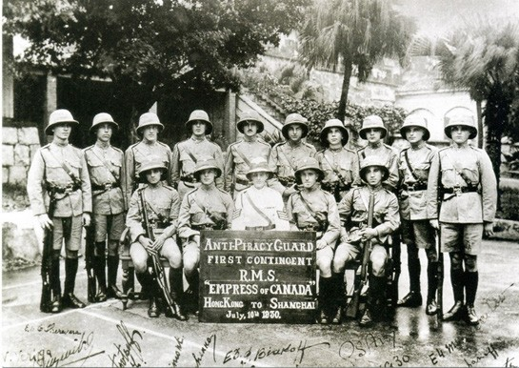
资料 A 香港水警，1930 年代（俄籍）
在十九世纪华南地区海盗活动颇为猖獗，虽然殖民政府在当时多次对海盗进行征剿，但始终未有将之根治。直至 1920 年代，海盗活动再次死灰复燃，并化整为零，先假扮乘客上船，待船只驶至公海时才占领并洗劫船只，甚至把富有乘客绑架。当时香港警队招募了不少在港俄人为驻船的反海盗卫队
（Anti-Piracy Guard），以保护来往轮船免受劫持。

这些俄人部分曾为军人，并在俄罗斯内战中与红军作战，被称为「白俄」（White Russians）。不少白俄在内战后被迫流亡亚洲，部分定居香港。
数据源：《警声》，第 777 期，2004 年 6 月16 日至 6 月 29 日
https://www.police.gov.hk/off beat/777/eng/f 03.htm

参考本教材乙部数据 36

- 根据资料 A，1930 年代在港俄人的职业是什么？香港警队为何招募他们在此岗位工作？
不少在港俄人的职业是驻船的反海盗卫队（Anti-Piracy Guard）成员，负责保护来往轮船免受劫持。他们曾为军人，在俄罗斯内战时与红军对抗，有作战经验。

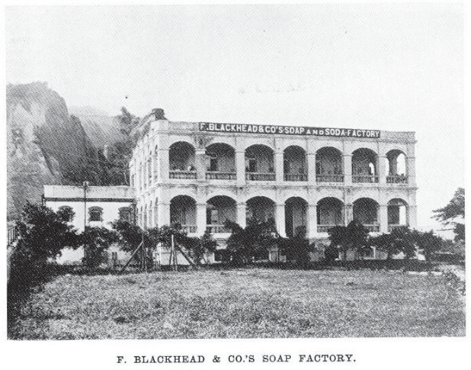
资料 B 肥皂厂，摄于 1908 年（德籍）

F. Blackhead & Co. 由 在 港 德 人 斯 华 哥 夫（F. Schwarzkopf）于 1890 年在筲箕湾建立。该公司也经营船舶用品及仓库生意。斯华哥夫 1855 年到广东西江经商，英法联军之役期间转到香港，其业务以出售船舰物资和煤炭为主，并供应经过香港的德、俄、奥三国军舰为主。斯华哥夫在香港的公司以其英文直译 Blackhead & Co. 命名，例如讯号山的另一名称「黑头山」即为 Blackhead Point 的直译。斯华哥夫儿子亦继承父业，直至第一次世界大战期间香港政府没收德裔居民产业为止。
数据源：Walk in Hong Kong参考本教材乙部数据 38

- 根据资料 B，这间德资公司是经营什么业务？
这是一间肥皂厂，也是一间作多元投资的德资商行，其业务以出售船舰物资和煤炭为主。
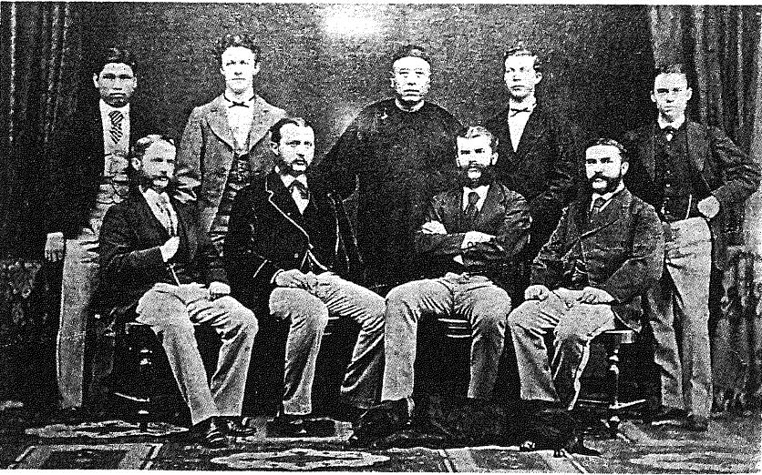
资料 C
美最时洋行 (Melchers & Co.) 的创办人 Hermann Melchers 及职员（德籍），摄于 1873 年
参考本教材乙部数据 39
到十九世纪中叶，在赫尔曼美最时（Hermann Melchers）带领下，美最时亦开始把业务扩张到东亚地区，于 1866 年在香港建立了在中国的首家分公司。这张赫尔曼与一众职员的合照，正好反映当时洋行一般都会雇用华洋职员。
美最时洋行（Melchers & Co.）是德国一间历史悠久的大型贸易公司，由卡尔美最 时（Carl Melchers）及 卡尔福 克（Carl Focke）于1806 年在德国不来梅（Bremen）成立，从事国际进出口业务，是当时欧洲
公司当中，最早开始对北美洲贸易的。
- 根据资料 C，指出图中在港德资洋行的两个特色。
这间洋行历史悠久，母公司早在 1806 年在德国不来梅成立。此外，在港的分公司聘用了华洋职员，反映当时一般洋行的运作。

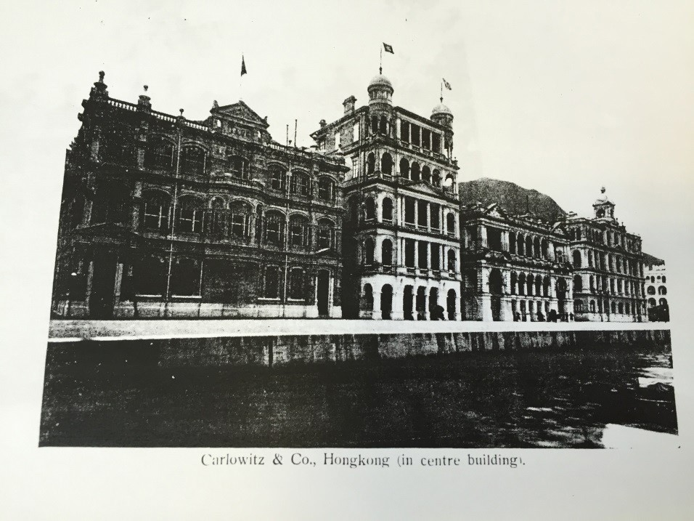
资料 D 礼和洋行 (Carlowitz & Co.) 建筑（德籍），摄于 1906 年

礼和洋行（Carlowitz & Co.）是东亚地区著名的德资企业之一， 最初为 1845 年由普鲁士王国（Kingdom of Prussia）及萨克 森 王 国（Kingdom of Saxony）驻 广 州首任 领 事 理 察 德 冯卡 维 茨（Richard von Carlowitz）与德国商人海谷德（Bernhard Harkort）一同创立，并在1855 年海谷德退出回国后独立经营， 1866 年进入香港。

礼和洋行在当时以进口德制重型机械，采矿设备及军火闻名，例如为克虏伯（Krupp）及瑞典博福斯（Bofors）等担任在华代理。在照片拍摄时，礼和洋行的总行已经搬迁到上海。

参考本教材乙部数据 40

- 根据资料 C 及 D，比较两间在港德资洋行的异同。
两间洋行都是历史悠久的公司，同时在 1866 年在港开设分行。不过经营的业务有所不同。美最时洋行从事进出口国际贸易，而礼和洋行以进口德制重型机械、采矿设备及军火为主。

从商人数
1849 | 35 人在 22 间商行任职
1861 | 113 人在 46 间商行工作 | 14 间葡人开设的商行
著名商行
1844 | 老沙路洋行  (Rozario & Co.)  洛郎也印刷公司  (Noronha & Co.) | 香港首间印刷公司，从 1859 年开始为政府印刷宪报及官方刊物，为政府印务局前身。
1857 |  | 从事出口日用品往旧金山及檀香山的生意。
1904 | 告鲁士巴士图洋行(Cruz, Basto & Co.) | 从澳洲进口面粉及牛奶制品，也从事丝绸及檀香生意。

- 根据资料 E，葡萄牙人在港从事什么工作？
资料 E 葡萄牙人的商业活动
数据源：整理自丁新豹、卢淑樱：《非我族裔：战前香港的外籍族群》( 香港：三联书店，2014 年)
数据显示从商的葡人也不少，他们在商行工作或自行创业。

早期欧洲人在港有什么贡献？

资料 F
葡人布力架

布力架太平绅士是九龙区资深定例局成员，九龙半岛尽在他掌握之中。
布力架（José Pedro Braga，1871 － 1944）是香港二战前政商人物，在圣若瑟书院接受教育，曾在士蔑西报（The Hongkong Telegraph）及路透社（Reuters）任记者工作。他在 1919 年获委任非官守太平绅士后，历任洁净局、定例局 ( 后称立法局 )、游乐场地委员会（Playing Fields Committee）、广播委员会委员等公职。布力架在商界亦非常活跃，曾参与省港澳轮船公司
（Hong Kong, Canton and Macau Steamboat Co., Ltd.）、香 港麻 缆公 司（Hong Kong Rope Manufacturing Co., Ltd.）等公司的营运，并与当时重要华洋商人如何东等关系密切。旺角的布力架街即以他命名。1941 香港沦陷后，布力架前往澳门，但于 1944 年病逝。
参考本教材乙部数据 33

- 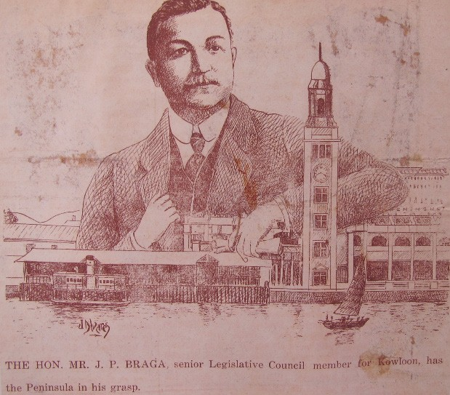根据资料 F，布力架是「香港二战前的政商人物」。试从政商两方面各提供一个例子说明你的答案。
政界 : 他是九龙区资深立法局成员
商界 : 他曾参与省港澳轮船公司 (Hong Kong , Canton and Macau Steamboat Co., Ltd.) 的营运

资料 G
以下文字选自 1935 年 1 月的香港工商日报。布力架于文中响应记者
就他一手设立的新界农产会的访问。

现在该地农业及农产质量之改善，有相当成绩，农业会诚不负设立使命。本人虽远居尖沙咀，然每星期最低限度抽暇往游一次、或个人独往、或偕二三知己同往，常流连忘返。至农产展览会举办数次，于 1932 年首届展览会开幕时，加拿大商务专员会赠予大批加拿大薯种子，旋在二届展览会时已有加拿大薯产品陈列，且质量极佳，又与舶来品媲美。此外该地本土农产以芥菜萝白芥兰花生杨梅为大宗，多运往本港及九龙销售。其次如木瓜产量极丰，菠萝蜜除生吃外，亦可制成罐头，运销外地。木瓜为西人最喜吃，销路亦广。亦有人在大埔筑果园从事种植。其所种之橙及荔枝达数千株以上。该地养鸡及养猪亦颇不乏人，且多养英国之白毛鸡，查因白毛鸡能多生蛋，可获厚利也。以上述情形看来，该地农民之生活，似颇丰裕；然事实并不如是，因农民类多贫困，凡一切所需皆告贷于人，是故终年辛勤所得，除一都偿债外，仅堪餬口而已。
数据源：香港工商日报，1935 年 11 月

- 根据资料 F 及 G，设计一张海报表扬布力架的贡献。
( 以下答案只供参考。)
海报设计必须同时包括数据 F 及 G 有关布力架贡献的例子。

- 参考课题数据 A 至 G，在下表填写不同居港欧洲人对香港的贡献。

资料 | 证据 / 例子 | 意义
资料 A | 香港警队招募了不少在港俄人为驻船的反海盗卫队 | 重要的海防力量，保护来往轮船免受劫持
资料 B | 在港德人建立肥皂厂 | 提供就业机会给予香港人
资料 C | 德资美最时洋行在香港建立了在中国的首家分公司 | 提供工作给予香港人，推动香港进出口业务
资料 D | 德资礼和洋行 | 推动香港进出口业务
资料 E | 葡资洛郎也印刷公司 | 香港首间印刷公司
资料 F | 葡人布力架从政亦从商 | 历任洁净局、定例局 ( 后称立法局) 等公职及参与省港澳轮船公司及香港麻缆等公司的营运
资料 G | 葡人布力架设立新界农产会 | 农业及农产质量得以改善



《各遂其志—不同族裔在香港的历史及对香港发展的贡献》

延伸学习
除上述的数据外，试从互联网搜寻居港欧洲人的其他贡献。

( 以下答案只供参考。)
欧洲人的其他贡献
带动香港的商业发展，如建立银行、兴建码头及货仓、发展航运事业等
提供社会福利，如兴办学校及教堂、接济贫苦人士等

127

示例四
印度人 (Indians) 丶锡克人 (Sikhs) 及菲律宾人 (Filipinos)

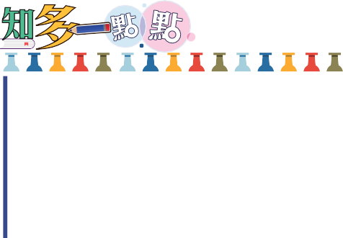
中英文词汇
示例四 印度人、锡克人及菲律宾人

认识不同时期居港的族裔社群如何维持生计及他们的历史与文化
掌握历史资料的用处及局限
运用慎思明辨能力、自学能力及信息科技能力
关注他人的福祉
欣赏不同族裔的文化
包容及关心别人、珍惜今天的所有

印度人 | the Indians
锡克人 | the Sikhs
菲律宾人 | the Filipinos
锡克教 | Sikhism
中区警署（大馆） | Central Police Station (Tai Kwun)

《各遂其志—不同族裔在香港的历史及对香港发展的贡献》

课题 : 不同时期的不同族裔如何维持他们的生计？

探究问题 1
早期居港印度人及锡克人曾从事什么工作？

延伸学习 1

在《香港辕门报》出版的《1870 年香港警察报告》 ( 资料A)一帧 1885 年香港警官的合照 ( 资料 B)
印籍警察与华籍警察合照 ( 资料 C)中电员工纪录 ( 数据 D)

哪里可以寻找香港早期锡克警员的足迹？

探究问题 2
早期居港菲律宾人曾从事什么工作 ?

延伸学习 2

有关菲律宾歌曲 Kowloon Hong Kong 的描述 ( 资料 E)有关菲律宾歌曲 Anak 的描述 ( 资料 F)
1983 年移民工牧民中心的调查报告（菲籍）( 资料 G)在港菲律宾、泰国、印度尼西亚居住人口数量 (1979-2011 年 ) ( 资料 H)

二战期间至 1970 年代，有什么关于菲律宾音乐在香港的人和事？

《各遂其志—不同族裔在香港的历史及对香港发展的贡献》

课题：不同时期的不同族裔如何维持他们的生计？

早期居港印度人及锡克人曾从事什么工作？
一、资料 A 至 D 是有助认识早期印度人及锡克人在港曾从事的工作。

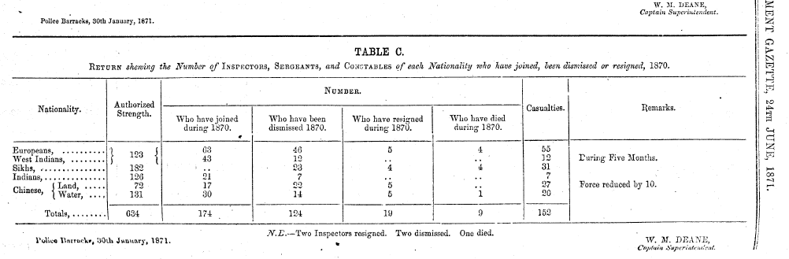
资料 A
在《香港辕门报》（The Hongkong Government Gazette）出版的《1870年香港警察报告》
注︰
Europeans — 欧洲人
West Indians — 英属西印度人，即巴哈马群岛、巴巴多斯、英属奎亚那、洪都拉斯、牙买加、特立尼达和多巴哥等地 Sikhs — 锡克人，主要来自印度西北部旁遮普邦
Indians — 印度人，来自印度其他地区 Chinese — Land — 华籍警察 Chinese — Water — 华籍水上警察

参考本教材乙部数据 21
香港警察（Hong Kong Police）于 1844 年由裁判官（Chief Magistrate）威廉坚（William Caine）成立，最初只是由欧籍人士组成，但翌年即有华人警员。1860 年代初开始，警队亦开始招募印裔加入。至 1870 年，警队共有华、欧及印裔人士 634 人，其中来自欧洲及西印度者 123 人、锡克人182 人、印度人126 人、华人 203 人（其中水警 131 人）。

《各遂其志—不同族裔在香港的历史及对香港发展的贡献》

- 根据资料 A，描述 1870 年香港警察队伍组成的特征。

香港警察队伍是由多个族裔组成的。来自英属印度的锡克人和印度人共有 308 人 ( 分别是 182 及 126 人 )，约占警队成员的一半。华人则占约三分一，有 203 人，以水警为主，有 131 人。欧洲人和来自西印度者则占最少，只有约五分一。

- 根据资料 A，不同族裔在当时的香港社会担当甚么角色？

他们协助维持社会秩序。大部份的香港警察队伍由锡克人和印度人组成。

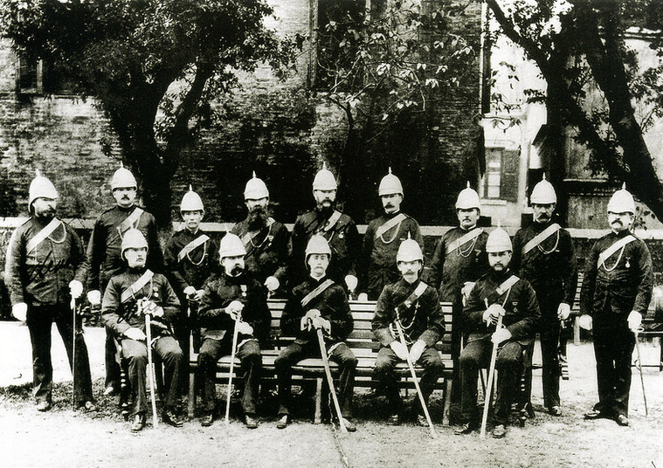
资料 B
一帧香港警官的合照，摄于 1885 年左右。中坐者为警察司甸尼。

数据源：Solomon Bard, Voices from the Past: Hong Kong 1842-1918, Hong Kong University Press, 2002.

- 就资料 B 所见，早期香港警察的警官主要由哪些族裔人士担任？

英籍或欧洲籍

《各遂其志—不同族裔在香港的历史及对香港发展的贡献》

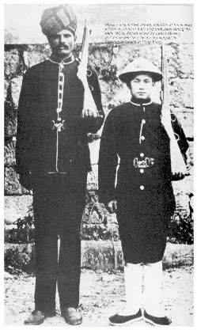
资料 C
印籍警察与华籍警察合照，摄于 1900 年

数据源：Walk in Hong Kong
1900 年代的香港警察招募了不少印籍锡克警员，当中亦有曾在英属印度军队中服役者，其制服式样亦与当时欧洲军队的式样十分相似。由于当时港人习惯称印度人为摩罗，印籍警员亦因此被俗称
「摩罗差」。在本地化的方针下，华人在警队中的比例渐渐提高，服装亦与印籍同僚不同：身穿绿色军装，头戴斗笠，脚上穿布鞋而非军靴。
参考本教材乙部数据 22

- 参考数据 C，分析印籍警察与华籍警察各自有何优势。

印籍警员体格较强壮和高大，而华籍警员则在语言和文化方面与一般民众较容易沟通。

- 参考数据 C，印籍锡克警察与华籍警察在服装上有何不同？

印籍锡克警员服饰近似欧洲军队，由于他们曾在英属印度军队服役。而他们的头巾则是其宗教信仰的象征 ( 锡克教 )。华藉警察则戴中式斗笠及穿传统布鞋。

133

《各遂其志—不同族裔在香港的历史及对香港发展的贡献》
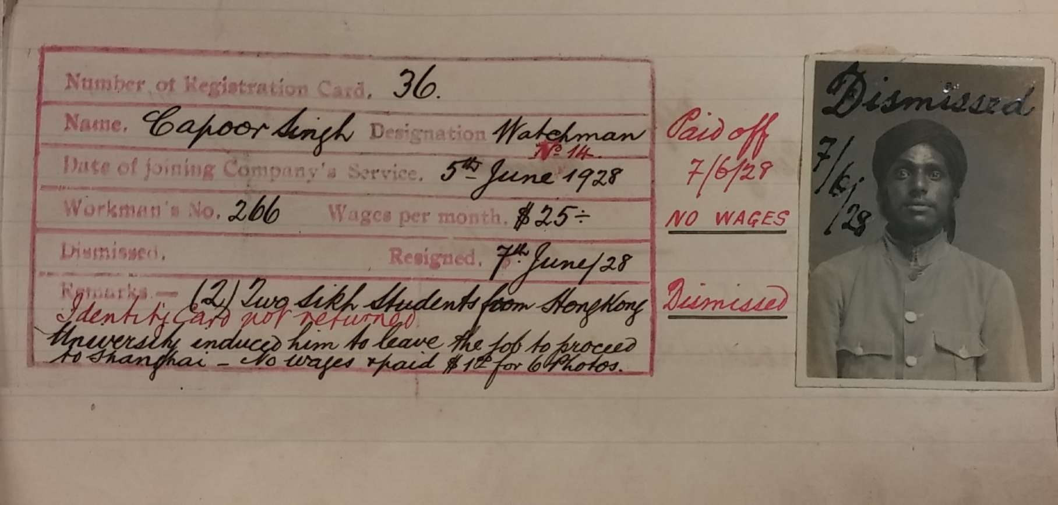
资料 D
中电员工纪录（印度裔）

数据源：香港社会发展回顾项目
照片当中展示了一名在 1920 年代末的中华电力（China Light & Power Company Syndicate, CLP）员工纪录。中华电力于 1901 年成立，是香港两家电力供货商之一。这名员工在 1928 年 6月 5 日入职担任看守人（Watchman），月薪港币 25 元。有趣的是，卡上备注一栏显示这名员工入职仅两日，便因为两名锡克教（Sikhism）学生促使其前往上海，因而离职。因此之故，这名员工不获发薪之余，亦需要为六张相片支付费用，身份证亦告注销，不获发还。
参考本教材乙部数据 20

- 根据资料 D，这名员工为甚么突然离职？

卡上显示这员工因为有锡克教学生说服他离开香港，他突然离职可能是这原因。
- 根据资料 A、C 及 D，部分印度人及锡克人是如何维持生计？

他们主要从事维持治安及保安的工作。

134

延伸学习 1

(* 可供教师参考，或提供给能力较高的学生作进一步探究之用。)

《各遂其志—不同族裔在香港的历史及对香港发展的贡献》
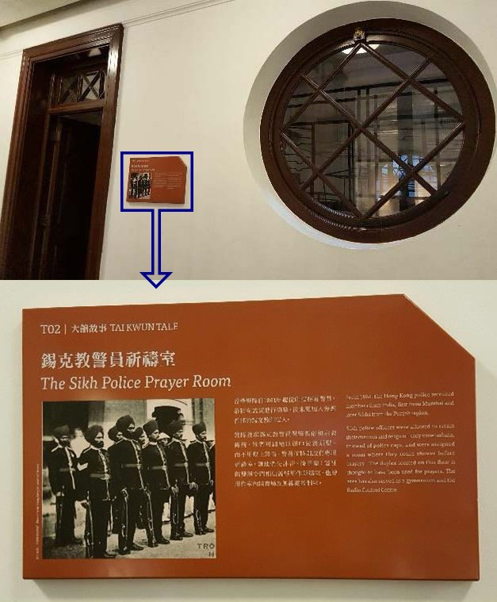哪里可以寻找香港早期锡克警员的足迹？
中环大馆的「大馆故事」介绍锡克教警员祈祷室。虽然室内已改装为早期中式茶室供游客参观，但门外所挂的相片及说明甚有参考价值。

香港警队自 1861 年起从印度招募警员，最初在孟买进行招募，后来更加入旁遮普邦的锡克教印度人。
警队批准锡克教警员保留习俗和宗教传统，他们可继续以头巾包裹头发，而不用戴上警帽。警署并特别设有专用祈祷室，让他们先沐浴、后祈祷。这里的双层空间相信曾经用作祈祷室，也曾用作室内体育场及无线电控制室。

135

《各遂其志—不同族裔在香港的历史及对香港发展的贡献》

 早期居港菲律宾人曾从事什么工作？

资料 E 至 H 是有关在港菲律宾人的工作。
资料 E 有关菲律宾歌曲Kowloon Hong Kong 的描述。
在 1843 至 1974 年，英文是香港的官方语言，踏入 20 世纪，英文成为社交或隆重场合的常用语言。社会亦流行英文歌曲。在二战前大部份流行乐队和音乐人都是菲律宾人。例如 Lobing Samson, Fred Carpio 及 Vic Cristobal。以乐队 The Reynettes (1960 年 ) 为例，其著名歌曲 Kowloon Hong Kong 十分畅销，除了歌曲朗朗上口外，内容亦能反映香港特色。香港旅游发展局也用这首歌来宣传香港。

数据源：整理自以下网页 https://en.wikipedia.org/wiki/Hong_Kong_English_pop

- 根据资料 E，菲律宾歌曲 Kowloon Hong Kong 为何在港大受欢迎？
除了歌曲朗朗上口外，内容亦能反映香港特色。

资料 F
有关菲律宾歌曲Anak的描述。

《孩儿》一曲，改编自菲律宾歌曲 “Anak ”， “Anak ”是由菲律宾歌手 Freddie Aguilar 作曲、作词和演唱，内容是关于父母对儿女的爱，Freddie Aguilar 第一次演唱该曲是在 1977 年马尼拉的音乐比赛，之后大受欢迎，亦出现不同语言的版本。中文版由郑国江填词，谭咏麟主唱，在 1979 年推出。在 1950 年代，香港已有一批菲律宾乐手在夜总会等场所演奏欧西乐曲，而随着信息科技的进步和潮流文化的普及，《孩儿》可算是另一种有影响力的菲律宾音乐的例子。

数据源：参考本教材乙部数据 43

- 根据资料 F，菲律宾歌曲 Anak《孩儿》为何在港大受欢迎？
因为歌词内容是关于父母对儿女的爱，并且由著名填词人及歌手主唱，容易引起共鸣。

- 根据资料 E 及 F，在二战前后菲律宾人在港从事什么工作？为什么？
在二战前部份菲律宾人在港是从事音乐的工作，他们组成流行乐队及创作歌曲。
1950 年代英文是香港的官方语言，也是社交或隆重场合的常用语言，因此，英文歌曲会有一定的市场。( 资料 E)
在 1950 年代，一批菲律宾乐手在夜总会等场所演奏欧西乐曲。( 资料 F)

136

《各遂其志—不同族裔在香港的历史及对香港发展的贡献》

延伸学习 2 ：
二战期间至1970 年代，有什么关于菲律宾音乐在香港的人和事？

(* 可供教师参考，或提供给能力较高的学生作进一步探究之用。)

可在以下网页寻找相关数据：

  - 〈大上海饭店广告〉，《华侨日报》，1942 年 5 月 1 日 https://books.google.com.hk/books?id=20CrCgAAQBAJ&pg=PA105&lpg=PA105&dq=%E8
%8F%B2%E5%BE%8B%E8%B3%93%E9%9F%B3%E6%A8%82%E7%89%B9%E8%89%B
2&source=bl&ots=B8pGO9_AEa&sig=lwYeyL888rRQIzIYDMNYLqhU0M0&hl=zh-TW&sa= X&ved=0ahUKEwidybGhuObZAhUfT48KHQNsAjA4ChDoAQhUMAs#v=onepage&q=%E8%8F
%B2%E5%BE%8B%E8%B3%93%E9%9F%B3%E6%A8%82%E7%89%B9%E8%89%B2&f=
false

  - 黄湛森：〈菲律宾音乐人 – 技艺〉，《粤语流行曲的发展与兴衰：香港流行音乐研究》，香港：香港大学，2003 年。页 47-49

http://www.hkmemory.org/jameswong/wjs/web/upload/book/8077phdthesis_p47-49.pdf

137

《各遂其志—不同族裔在香港的历史及对香港发展的贡献》

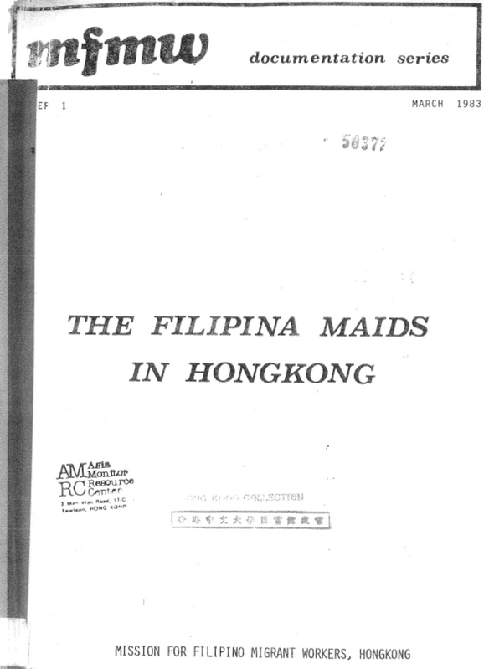资料 G
1983 年移民工牧民中心的调查报告

数据源：Mission for Filipino Migrant Workers, Hong Kong
移民工牧民中心是一个以香港为基地的注册慈善组织，成立于 1981 年，是一项香港圣公会圣约翰堂的外展服务，为在港的菲律宾移民佣工在宗教、社会福利和教育各方面提供服务。此文件的其中—项目的是展示在港菲佣不断增多的原因。在 1970 年代之前，菲佣只有数百人，但之后人数急速增长，到 1982 年已超 19,000 人。在 1980 年代，香港需要本港女性劳动力参与服务和制造业，故政府引入外地家庭佣工。自那时起，菲律宾人渐渐成为香港社会的一份子，为香港发展作出贡献。

参考本教材乙部数据 44

《各遂其志—不同族裔在香港的历史及对香港发展的贡献》

资料 H
在港菲律宾、泰国、印度尼西亚居住人口数量 (1979-2011 年 )
数据源：《香港 1980》、《香港 1982》、《香港 1984》、《香港 1986》、《香港 1988》、《2011 年人口普查主题性报告：少数族裔人士》

第二次世界大战后，东南亚国家如菲律宾、印度尼西亚等国相继独立，其国民亦以移民身分在香港定居。泰国未有成为殖民地，泰国人早于十九世纪末已在包括香港等亚洲各地定居，建立独特的社群。战后香港经济日渐发达，不少东南亚国家的国民选择移居到香港，其人数亦逐年增加。
参考本教材乙部数据 42

 | 1979 | 1981 | 1983 | 1985 | 1987 | 2001 | 2006 | 2011
菲律宾 | 9,500 | 15,100 | 24,200 | 32,200 | 39,100 | 142,556 | 112,453 | 133,018
泰国 | 6,200 | 8,600 | 9,200 | 9,600 | 10,100 | 14,342 | 11,900 | 11,213
印度尼西亚 | 2,700 | 3,500 | 3,700 | 3,900 | 3,300 | 50,494 | 87,840 | 133,377

- 根据资料 G，香港为甚么在 1980 年代引入菲律宾佣工？
香港正值工业化年代，本地女性劳动力投入市场，政府于是引入菲律宾女性任家庭佣工，以补充家庭照顾人手不足的情况。

- 根据资料 G 和 H，在港菲律宾、泰国、印度尼西亚的人口出现怎样的变化趋势？其中的主因是甚么？
从上表可见，至 1980 年代初，菲律宾、泰国和印度尼西亚共有 18,400 人在港居住。这个数字在 2011 年已增加至近 280,000 人。这个增幅的最大原因是从印度尼西亚与菲律宾来港的家庭佣工。

延伸学习
么地 (Mody)、遮打 (Chater)、弥敦 (Nathan)、嘉道理家族 (Kadoorie Family)
与九龙半岛的建设

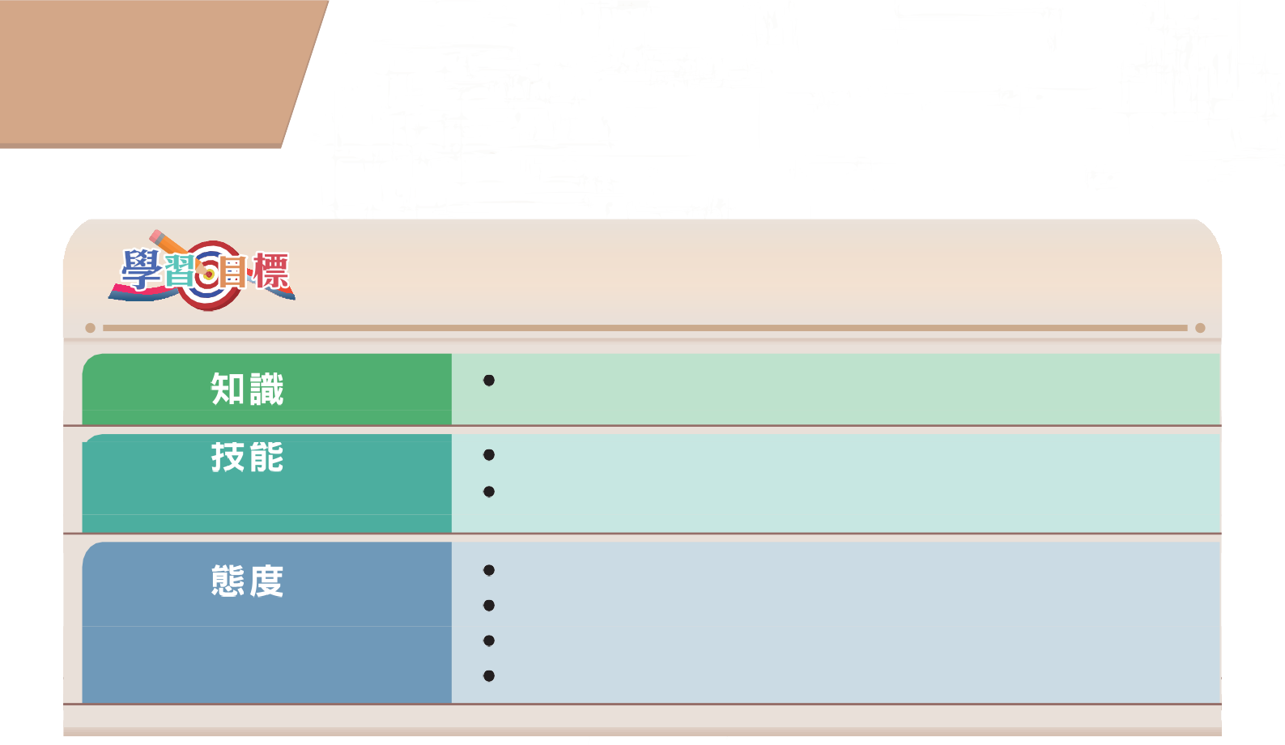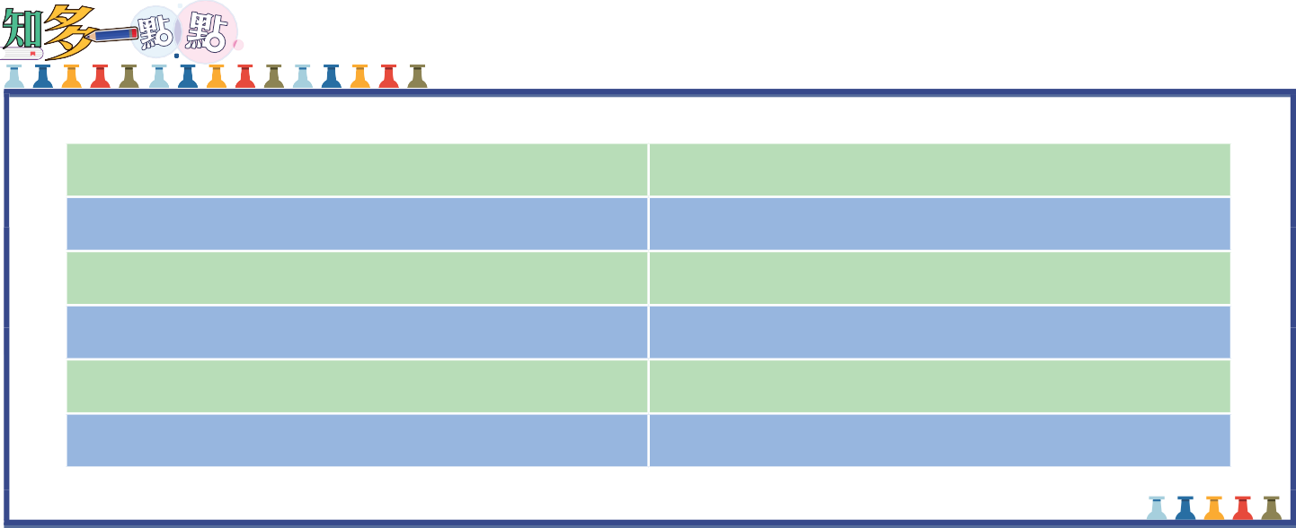延伸学习 么地、遮 打、弥敦、嘉道理家族与九龙半岛的建设
么地爵士
遮打爵士 弥敦爵士 嘉道理家族九龙半岛
亚美尼亚
Sir Mody, H. N.
Sir Chater, Catchick Paul Sir Nathan, Matthew
Kadoorie Family
Kowloon Peninsula Armenia

认识早期居港不同族裔对九龙半岛建设的贡献

明了历史研习与现今生活息息相关欣赏少数族裔对香港的贡献
分析转变与延续
运用慎思明辨能力及信息科技能力

从不同族裔对香港的贡献学 习 开拓与创新精神传承历史及保育文化遗产

中英文词汇

课题：么地、遮打、弥敦、嘉道理家族与九龙半岛的建设
探究问题
少数族裔如何参与九龙半岛的建设？
九龙半岛的街道、建筑物与少数族裔 ( 工作纸一）
世纪交界的九龙半岛 ( 工作纸二）
《北京条约》（1860 年）签署后不久的香港地图（资料 A） 1907 年的九龙半岛地图（数据 B）
么地、遮打、弥敦、嘉道理家族与九龙半岛 ( 工作纸三 )附录
延伸学习
九龙半岛街道名称源由知多少 ?

《各遂其志—不同族裔在香港的历史及对香港发展的贡献》

不同族裔如何参与九龙半岛的建设？
工作纸（一）
九龙半龙的街道、建筑物与不同族裔

九龙半岛有不少的街道与建筑物与香港的不同族裔有关，你能够举出一些例子吗？试在下方绘出一幅脑图，指出位于九龙半岛的建筑物和与之相关的不同族裔。

与不同族裔有关的街道
建议答案 :
街道 : 布力架街、嘉道理道、弥敦道及么地道等。

与不同族裔有关
的街道与建筑物

建筑物 : 九龙清真寺、九龙木球会及中电大楼等

与不同族裔有关的建筑物

142

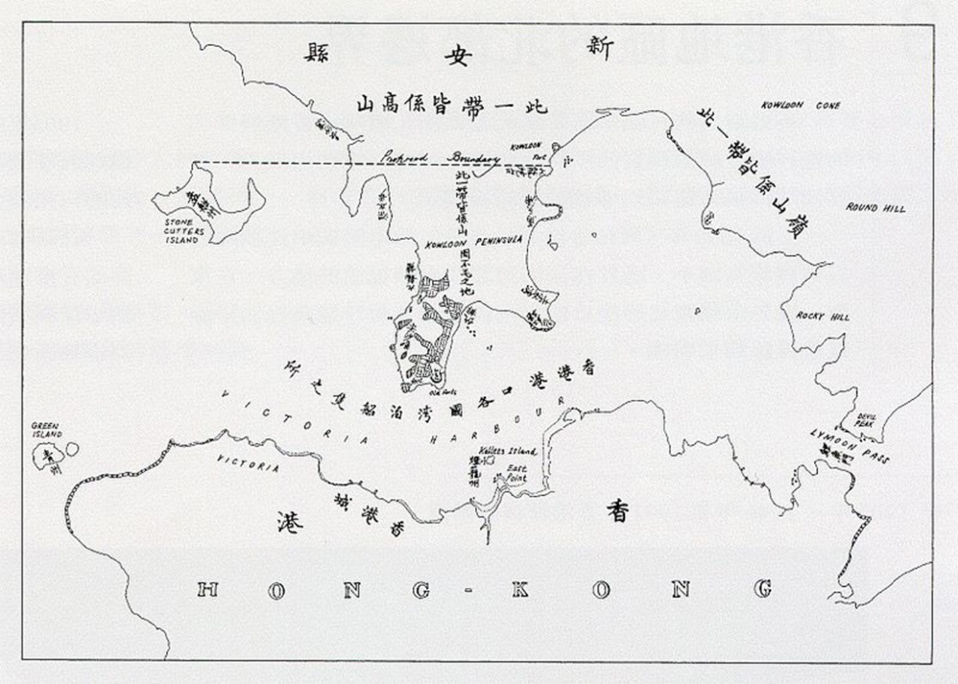《各遂其志—不同族裔在香港的历史及对香港发展的贡献》

工作纸（二）
世纪交界的九龙半岛

细阅数据 A 及 B，比较九龙半岛在二十世纪前后的演变。

资料 A ︰《北京条约》（1860 年）签署后不久的香港地图

数据源 :

ht tps:// commons. m.wikimedia. org/ wiki/ File: Map _of_ Hong _ Kong _ in _
First _Convention_of_Peking_in_1860.jpg

143
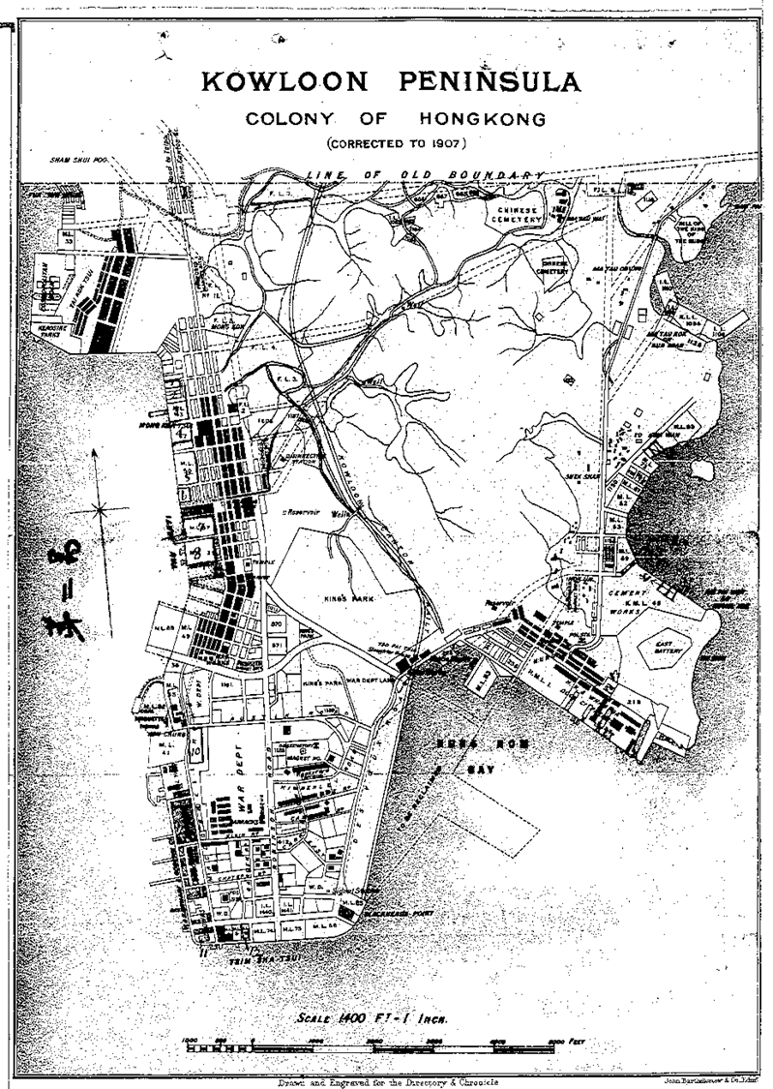《各遂其志—不同族裔在香港的历史及对香港发展的贡献》

数据 B ︰ 1907 年的九龙半岛地图

数据源 : Japan Centre for Asian Historical Records
https:// www.jacar.go.jp/english/

- 根据资料 A 及 B，试指出九龙半岛在 1860 年至 1907 年出现了甚么的变化。
九龙半岛的西、南部均出现大规模填海，因为数据 B 中显示九龙半岛的西边、南边及东南边的海岸线平直，由此可知在 20 世纪初九龙半岛已进行填海工程。因此，九龙半岛由「不毛之地」演变成初具规模的小城市，不但出现了基本的道路网络，沿海地带亦开始初步的城市建设。

- 承上题，试指出那些出现明显变动的地方是位于今日哪些地区。尖沙咀、红磡、油麻地及大角咀。

《各遂其志—不同族裔在香港的历史及对香港发展的贡献》
( 工作纸三 )
么地、遮打、弥敦、嘉道理家族与九龙半岛

么地、遮打、弥敦、嘉道理家族均在九龙半岛的发展上扮演重要的角色。试参考乙部数据及到互联网和图书馆搜寻相关数据，并在下表填写有关他们对九龙半岛发展的贡献。

姓名 | 族裔 | 对九龙半岛的贡献
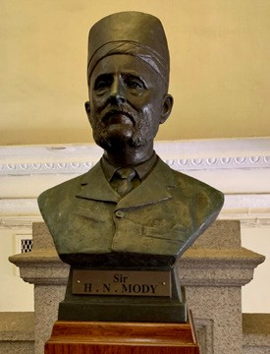  么地 | 巴斯人 | 1. 大力投资尖沙咀一带的地产发展； 2. 促成九龙半岛西南部的填海；  3.创立香港九龙仓有限公司，促进香港航运与外贸发展。
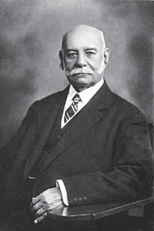  遮打 | 亚美尼亚人
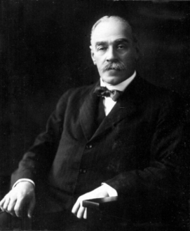  弥敦 | 犹太人 | - 修整并扩展九龙半岛的道路网络；  - 大力发展九龙半岛南端，发展成航运、铁路、陆上公共交通输纽；  - 促成九广铁路的建造；  - 建立无线电站，接收天气报告，以作预警之用。
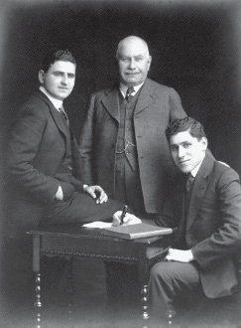  嘉道理家族 | 犹太人 | - 成立中华电力有限公司，为九龙提供电力；  - 大力投资香港大酒店有限公司，建造半岛酒店，成为世界知名酒店。
145

《各遂其志—不同族裔在香港的历史及对香港发展的贡献》

延伸学习 : 九龙半岛街道名称源由知多少 ?

建议答案 :
- 哪些九龙半岛街道的名称是与香港少数族裔有关 ?布力架街、嘉道理道、弥敦道及么地道等。

- 为什么会选用他们的名字作为街道名称?
因为他们对九龙半岛的发展都有不同的贡献，例如布力架是香港战前重要的政商人物，曾参与九龙地区的发展 ; 嘉道理家族经营重要商业项目如投资开设中华电力及半岛酒店，以及经营慈善事业包括嘉道理农业辅助会 ; 弥敦曾任香港总督，锐意发展九龙半岛及大幅度建设道路网络 ; 而么地则大力投资尖沙咀一带的地产发展。

146

考察篇
香港不同族裔的宗教建筑

香港不同族裔的宗教建筑 ( 考察篇 )


关注历史与文化
欣赏及尊重不同族裔的宗教文化
追溯历史的发展、分析转变与延续
运用协作能力、慎思明辨能力、自学能力及信息科技能力
认识不同族裔的宗教及其相关的建筑物，以及各考察路线的特色

考察流程
我所认识的香港不同族裔
考察前准备

简介流程表
Frayer Model ( 工作纸一）
简介开埠早期不同少数族裔在香港主要从事的行业( 附录一)

香港不同族裔 — 人物与行业篇 ( 工作纸二）
简介香港不同族裔信奉的宗教与设立的宗教设施 ( 附录二）
香港不同族裔 — 宗教篇 ( 工作纸三）

香港不同族裔的宗教建筑
安排考察时注意事项

建议路线（1）中区半山线 ( 建议学生预习各站资料，配合考察见闻，完成工作纸四）
实地考察
地图路线（一）及路线（二）
建议路线（2）铜锣湾线 ( 建议学生预习各站资料，配合考察见闻，完成工作纸五）
从香港不同族裔与其宗教文化看香港的文化多元性
总结活动

考察总结

设计简介
自 19 世纪初以来，中外贸易逐渐兴起，令不少外商来华。及至 1842 年后，不少外国人士移居香港，形成不同的族群。透过实地考察不同族裔的宗教建筑，学生可以体验香港对不同文化的包容及尊重。
本设计包括 1 节课作考察前准备，1-2 节让学生就考察见闻进行汇报及总结，另外设有两条实地考察的建议路线。
- 事前准备︰直至 19 世纪末不同族裔对香港的贡献与随之而来的宗教文化（35 分钟）
- 实地考察︰不同族裔的宗教与文化（2 小时）
- 总结活动︰不同族裔的宗教建筑与香港文化的多元性（35-70 分钟）
本设计亦附有二维码，连结该宗教建筑所属的团体、古物古迹办事处或卫奕信勋爵文物信托的相关网页，以深化学生对与本考察路线相关宗教建筑的认识。


开埠初期不同族裔对香港的贡献及其宗教文化
考察前準備:

对象︰初中学生需时︰ 35 分钟
相关课题：香港直至 19 世纪末的成长与发展 / 20 世纪香港的成长与蜕变

课堂目标︰
进行课堂前，学生应具备︰
- 有关香港直至 19 世纪末的基本历史认识；
- 对于香港直至 19 世纪末的社会结构的基本认识。
学生在完成本课堂后，应能︰
- 了解直至 19 世纪末来港的不同族裔人士与他们主要从事的行业，以及他们对香港的贡献；
- 初步认识少数族裔带进香港的不同宗教文化及因此形成的多元文化。

需时
10 分钟
课堂内容
启发学生思考并描述他们所认识的香港不同族裔（包括他们的来源、特征、职业及语言）( 工作纸一 )

10 分钟
简介开埠初期不同族裔在香港主要从事的行业 ( 附录一 )
- 政府官员
- 政商人物
- 纪律部队
- 商人
- 工人、海员
学生记录部分不同族裔代表人物和他们对香港的贡献 ( 工作纸二）

15 分钟
以不同族裔信奉的宗教作切入点，简介他们在香港的主要宗教建筑 ( 附录二）
- 基督宗教 – 天主圣母无原罪主教座堂、圣玛加利大堂（天主教）; 中华基督教会合一堂、圣公会圣马里亚堂、圣公会圣约翰座堂
- 伊斯兰教 – 回教清真礼拜堂、爱群清真寺林士德伊斯兰中心、九龙清真寺
- 犹太教 – 犹太教莉亚堂
- 琐罗亚斯德教 – 善乐施大厦
- 锡克教 – 锡克庙
- 印度教 – 印度庙

协助学生整合对不同宗教的初步认知 ( 工作纸三）

《各遂其志—不同族裔在香港的历史及对香港发展的贡献》

工作纸（一）

我所认识的香港不同族裔

你知道香港有哪些不同族裔吗？你又知道他们来自哪里吗？试在下表以文字及 / 或图画描绘你所知道的香港不同族裔。

他们来自哪里？ 他们大多信奉什么宗教？

例如 :印度
巴基斯坦尼泊尔 菲律宾 印度尼西亚
泰国
例如 : 信奉印度教、伊斯兰教、天主教等宗教

香港的不同族裔

从事多元化工作 , 例如 :
记者、外籍英语教师、工程师、保安员、速递员、家庭佣工等
例如 :
印度语、乌都语、尼泊尔语、菲律宾语、印度尼西亚语、泰语等

他们从事什么行业？ 他们说什么语言？

151

《各遂其志—不同族裔在香港的历史及对香港发展的贡献》

工作纸 ( 二 )

香港不同族裔 — 人物与行业篇
不同族裔人士曾经为香港的发展作出贡献。试写下一些有关他们的生活及成就的观察。
- 他们的行业属于哪个类别？试在左方一栏适当位置填写答案。
- 你较熟悉哪一个人物或资料？为什么？

香港政府官员 | 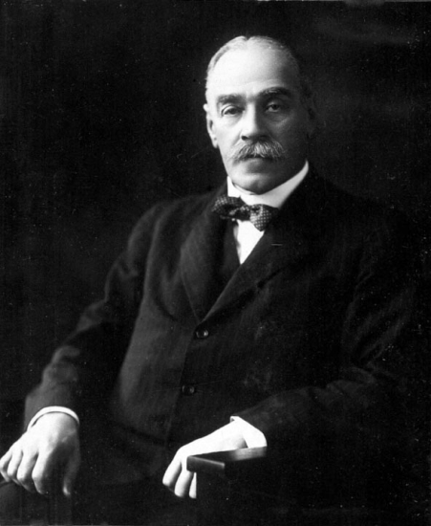  参考本教材乙部数据 6 | 马修弥敦
香港政府官员 |  | （英籍）犹太人
香港政府官员 |  | 香港总督（1904-1907）
政商人物 | 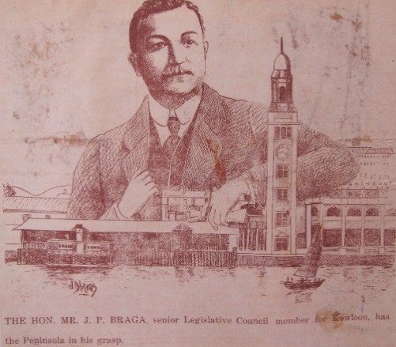  参考本教材乙部数据 33 | 布力架
政商人物 |  | 葡萄牙人
政商人物 |  | 曾任洁净局、定例局 ( 后称立法局 )、  游乐场地委员会、广播委员会、香港义勇防卫军顾问委员会

152
《各遂其志—不同族裔在香港的历史及对香港发展的贡献》

纪律部队 | 参考本教材乙部数据 36 | 俄罗斯人
纪律部队 |  | 香港警察
纪律部队 |  | 反海盗任务
商人 | 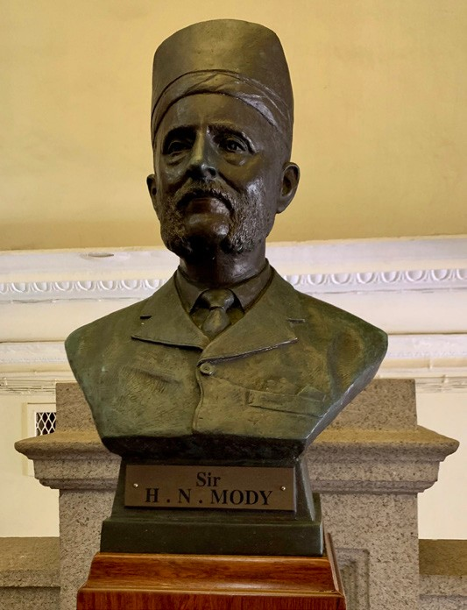  参考本教材乙部数据 29 | 么地
商人 |  | 巴斯人
商人 |  | 银行业、拍卖、股票与黄金交易、地产  投资
商人 |  | 捐款给香港大学
商人 | 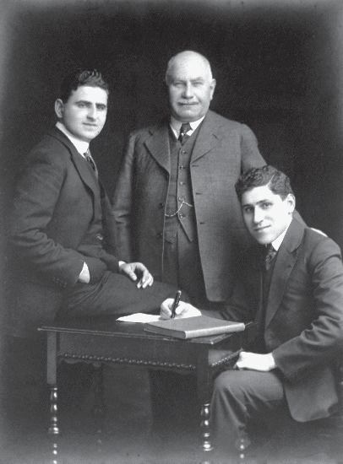  参考本教材乙部数据 8 | 嘉道理家族
商人 |  | 犹太人
商人 |  | 拥有电力供应公司、酒店

153
工作纸（三）

香港不同族裔 — 宗教篇
不同族裔在香港均有其信奉的宗教及宗教建筑。你认识以下哪些宗教建筑 ?试在下表填上这些宗教建筑所代表的宗教。

在港的不同族裔 | 信奉宗教 | 宗教派别 | 宗教建筑
英国人 | 基督宗教 | 圣公会 | 圣公会圣约翰座堂圣公会圣马里亚堂
葡萄牙人爱尔兰人 | 基督宗教 | 新教 / 基督教 | 中华基督教会合一堂
葡萄牙人爱尔兰人 | 基督宗教 | 罗马天主教 | 天主圣母无原罪主教座堂圣玛加利大堂
南亚穆斯林中东穆斯林 | 伊斯兰教 | 回教清真礼拜堂  爱群清真寺林士德伊斯兰中心九龙清真寺
中东犹太人 | 犹太教 | 犹太教莉亚堂
巴斯人 | 琐罗亚斯德教 | 善乐施大厦
印度人 | 锡克教 | 锡克庙
印度人 | 印度教 | 印度庙

香港不同族裔的宗教建筑
对象︰初中学生
需时︰全程约 3-4 小时，选择其中三站约 2 小时考察站：共有 6 个
建议：选择其中三站用作考察前预习，其余三站进行实地考察，然后作比较。 相关课堂内容︰ 香港直至十九世纪末的成长与发展 / 直至二十世纪初香港的成
长和发展

考察目标︰
进行考察前，学生应初步认识︰
- 不同族裔在港生活和经历的历史 ( 参考本教材乙部的相关原始史料 )；
- 不同族裔的宗教建筑的名称 ;
- 考察路线及各考察地点的位置 ( 参考本篇的地图 )。

进行考察后，学生应能掌握︰
- 不同族裔的宗教建筑的特色；
- 各宗教建筑与小区的互动。

安排考察时须注意之事项︰
- 本考察之设计重点在于利用代表不同宗教的建筑让学生了解香港的文化多元性。
- 教师可因应校情，安排跨科合作，进一步扩阔考察之范畴与学生的视野。
- 各建议路线的路程均较长，教师可自行调适。
- 各建议路线位于交通繁忙之地区，考察时请注意安全。
- 建议路线（一）附近没有适合大型车辆的停泊处，宜利用公共交通工具前往。
- 部分宗教建筑并不对外开放。
- 个别宗教建筑设有导赏服务，但须事前联络相关机构，以作安排及预约。

155
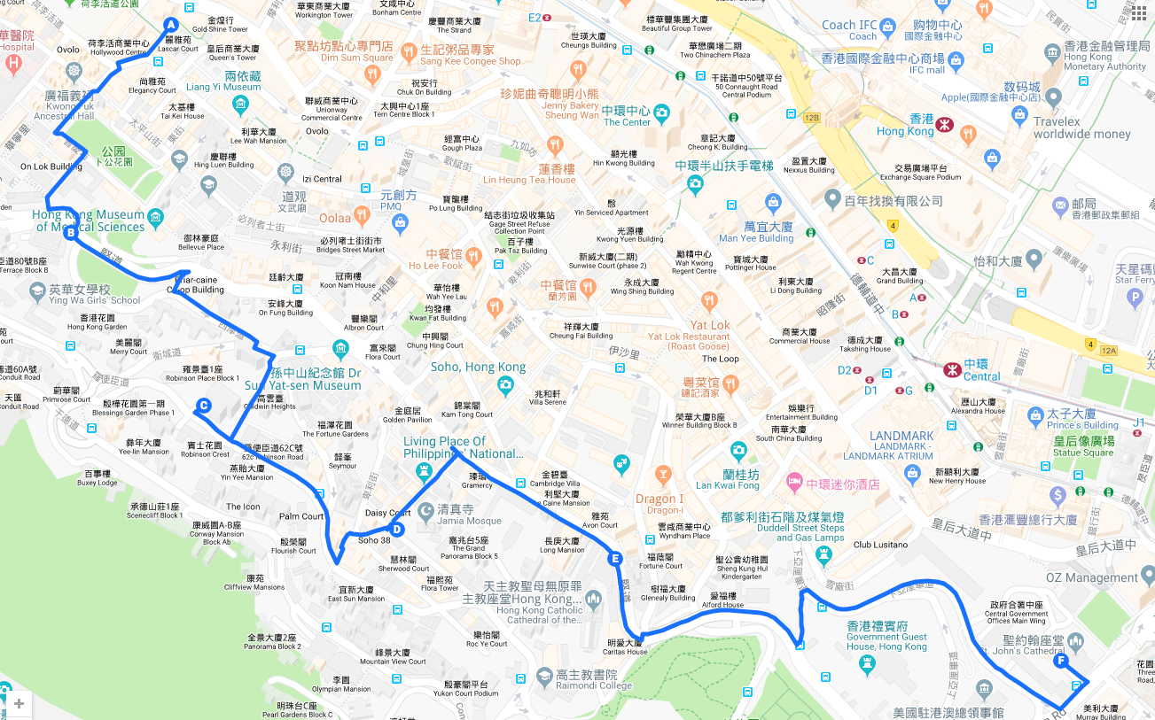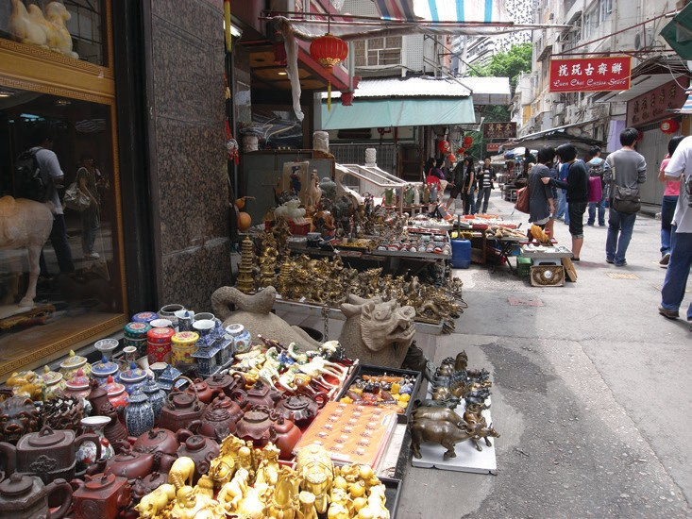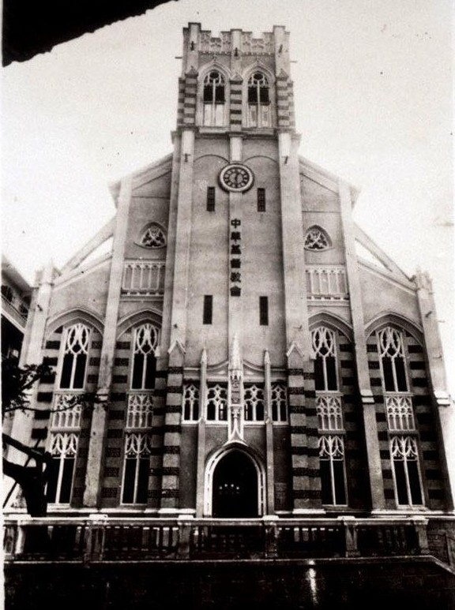

数据源：Google maps
]
建议路线（1）中区半山线 [ 建议学生预习各站资料，配合考察见闻，完成工作纸 ( 四 )
A 站︰
上环摩罗街
地址︰上环摩罗下街
乐古道
差馆上街
太平山街
居贤坊
坚道
B 站︰
中华基督教会合一堂
地址︰香港半山般咸道 2 号

可扫描二维码，
以浏览相关信息

坚道 西摩道
卫城道
罗便臣道

156



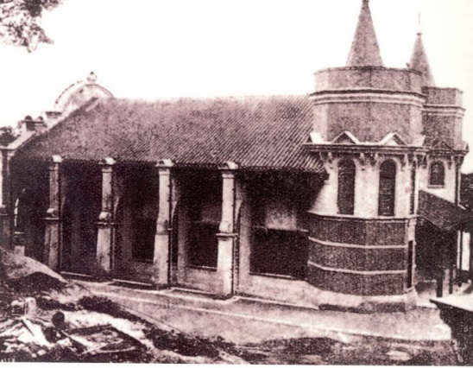
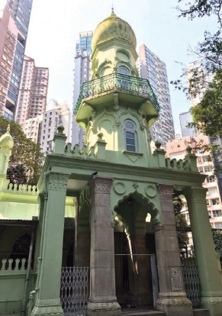
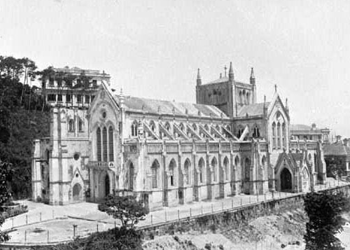
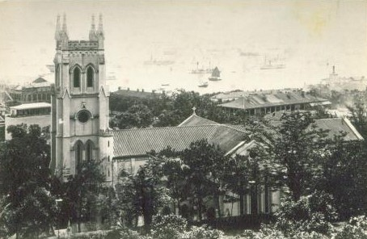




C 站︰
實地考察:
犹太教莉亚堂
地址︰香港半山罗便臣道 70 号

可扫描二维码，以浏览相关信息

罗便臣道 卑利街
摩罗庙交加街
些利街

D 站︰

回教清真礼拜总堂 ( 又称些利街清真寺）
地址︰香港中环些利街 30 号

可扫描二维码，以浏览相关信息

些利街 坚道
己连拿利
圣何塞台

E 站︰
天主教圣母无原罪主教座堂
地址︰香港中环坚道 16 号

可扫描二维码，以浏览相关信息

己连拿利 上亚厘毕道

F 站︰
圣公会圣约翰座堂
地址︰香港中环花园道 4-8 号
以上的二维码连结该宗教建筑所属的团体、古物古迹办事处或卫奕信勋爵文物信托的相关网页，以深化学生对与本考察路线相关宗教建筑的认识。
花园道

《各遂其志—不同族裔在香港的历史及对香港发展的贡献》
工作纸 ( 四 )

宗教、宗教建筑与文化多元性（中区半山线）
在考察这些宗教建筑时，可了解直至十九世纪末居港不同族裔的故事；整理活动中的所见所闻，并完成工作纸及张贴相关照片，以作比较。

 | 昔日图片 | 今日照片 | 观察重点
上环摩罗街 | 俗称「摩罗」的印籍警员与华籍警员合照 |  | - 试指出该建筑物所属的宗教。  - 试指出是哪个族裔的人士将该宗教引入香港。  - 试用文字或绘图方式，指出该建筑物展现的建筑特色。  - 试指出该建筑物附近的环境 / 小区的特征。  - 你认为该建筑物有多接近落成时的原貌？  非常接近原貌  1  2  3  4  5  6  7  8  9  10  跟原貌完全不同
中华基督教会合一堂 | 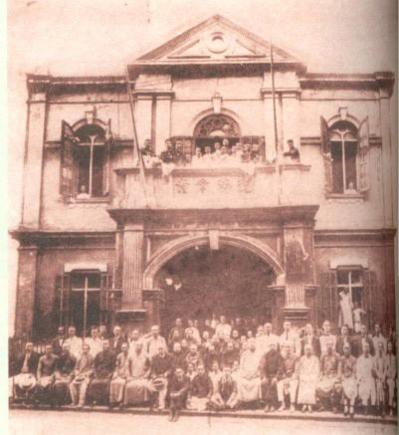  建成于 1888 年的道济会堂
犹太教莉亚堂 | 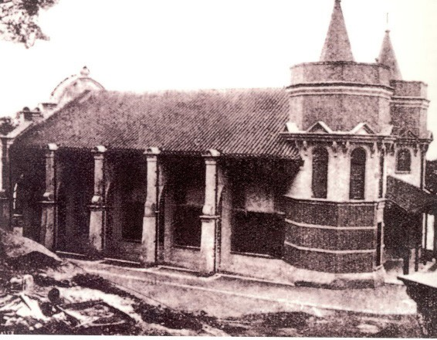  建成于 1902 年的莉亚堂
158

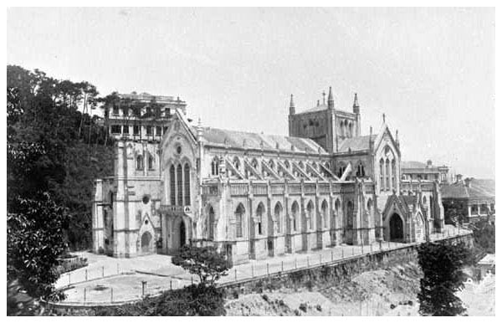
《各遂其志—不同族裔在香港的历史及对香港发展的贡献》

 | 昔日图片 | 今日照片 | 观察重点
回教清真礼拜堂 | 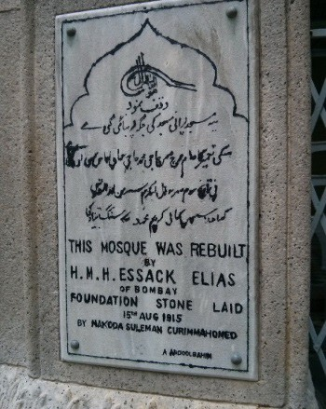  1915 年扩建完成的回教清真礼拜总堂 |  | - 试指出该建筑物所属的宗教。  - 试指出是哪个族裔的人士将该宗教引入香港。  - 试用文字或绘图方式，指出该建筑物展现的建筑特色。  - 试指出该建筑物附近的环境 / 小区的特征。  - 你认为该建筑物有多接近落成时的原貌？  非常接近原貌  1  2  3  4  5  6  7  8  9  10  跟原貌完全不同
天主圣母无原罪主教座堂 | 1897 年
圣公会圣约翰座堂 | 1897 年

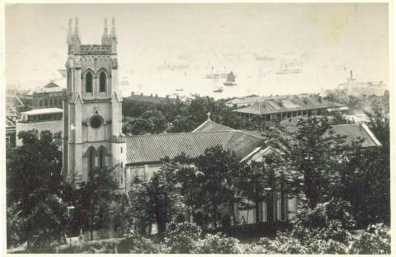
从考察活动的所见所闻中，你认为香港的文化是否具有多元性？试举出一个你在活动中所见的例子加以说明。

159

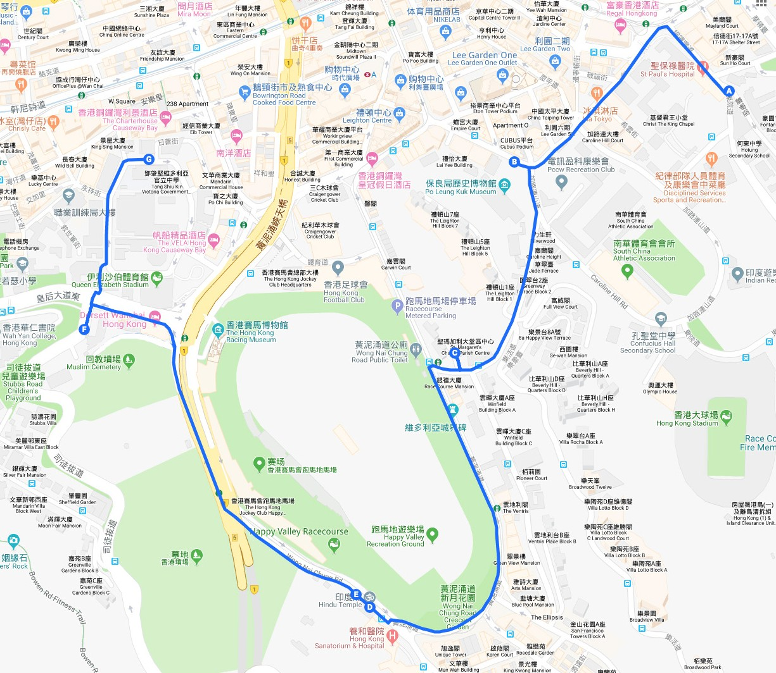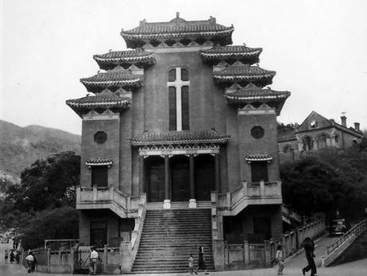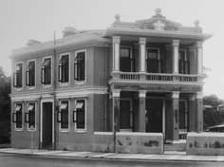《各遂其志—不同族裔在香港的历史及对香港发展的贡献》

数据源：Google maps
建议路线（2）铜锣湾线 [ 建议学生预习各站资料，配合考察见闻，完成工作纸 ( 五 ) ]

A 站︰
圣公会圣马里亚堂
地点︰香港铜锣湾大坑道 2 号 A

可扫描二维码，以浏览相关信息
铜锣湾道 礼顿道

B 站︰
善乐施大厦
地点︰香港铜锣湾礼顿道 101 号

可扫描二维码，以浏览相关信息

礼顿道 黄泥涌道

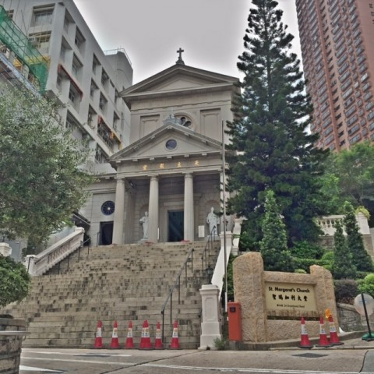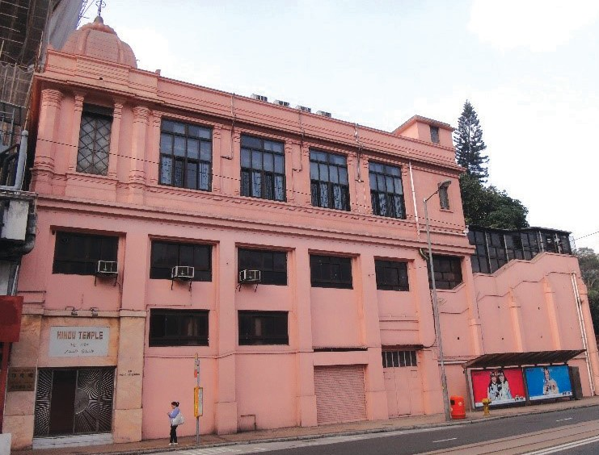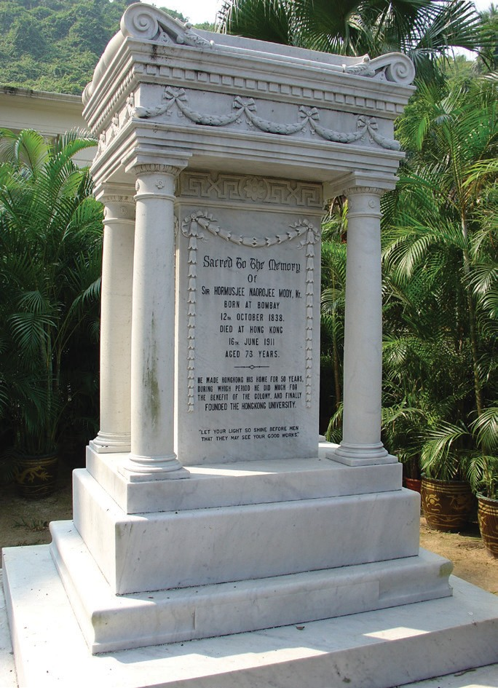《各遂其志—不同族裔在香港的历史及对香港发展的贡献》

C 站︰
圣玛加利大堂
地址：礼顿山乐活道 2A 号

可扫描二维码，以浏览相关信息

黄泥涌道

D 站︰
印度庙
地点︰香港黄泥涌道 1 号 B

可扫描二维码，以浏览相关信息 ( 只有英文版本 )

黄泥涌道

E 站︰
波斯坟场
地点︰香港跑马地黄泥涌道

可扫描二维码，以浏览相关信息

黄泥涌道 皇后大道东
161

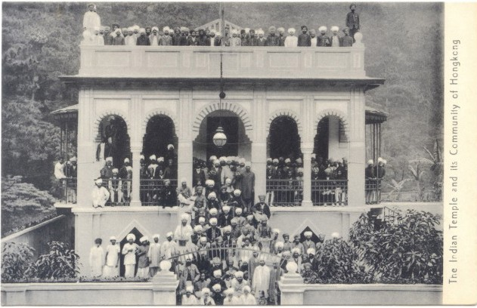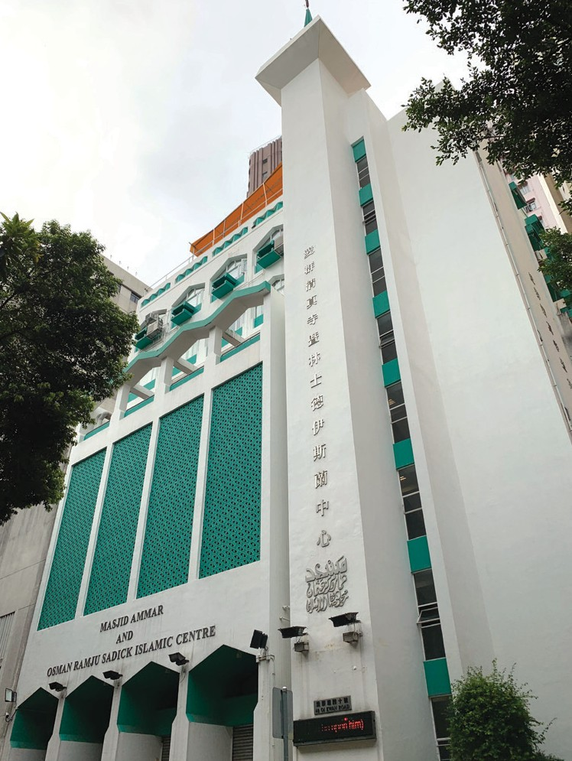《各遂其志—不同族裔在香港的历史及对香港发展的贡献》

黄泥涌道 皇后大道东

F 站︰
锡克庙
地点︰香港湾仔皇后大道东 371 号

可扫描二维码，以浏览相关信息 ( 只有英文版本 )

皇后大道东 爱群道
以上的二维码连结该宗教建筑所属的团体、古物古迹办事处或卫奕信勋爵文物信托的相关网页，以深化学生对与本考察路线相关宗教建筑的认识。

可扫描二维码，以浏览相关信息 ( 只有英文版本 )
G 站︰
爱群清真寺林士德伊斯兰中心
地点︰香港湾仔爱群道 40 号

《各遂其志—不同族裔在香港的历史及对香港发展的贡献》

工作纸 ( 五 )
宗教、宗教建筑与华洋共处（铜锣湾线）
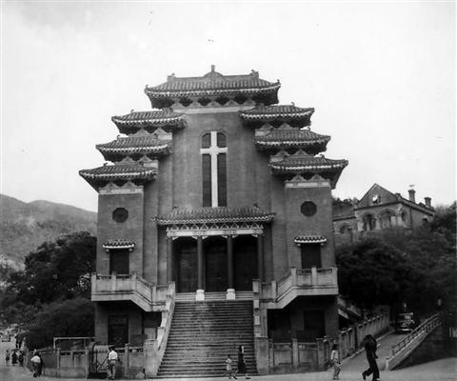
在考察这些地点及宗教建筑时，可了解直至十九世纪末居港不同族裔的故事；整理活动中的所见所闻，并完成工作纸及张贴相关照片，以作比较。

 | 昔日图片 | 今日照片 | 观察重点
圣公会圣马里亚堂 | 1952 年的圣马里亚堂 |  | - 试指出该建筑物所属的宗教。  - 试指出是哪个族裔的人士将该宗教引入香港。  - 试用文字或绘图方式，指出该建筑物展现的建筑特色。  - 试指出该建筑物附近的环境 / 小区的特征。  - 你认为该建筑物有多接近落成时的原貌？  非常接近原貌  1  2  3  4  5  6  7  8  9  10  跟原貌完全不同
善乐施大厦 | 建成初期的善乐施大厦
圣玛加利大堂 | 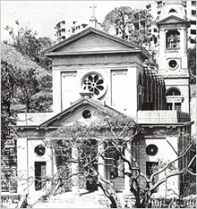  1950 年代的圣玛加利大堂
印度庙 |  | 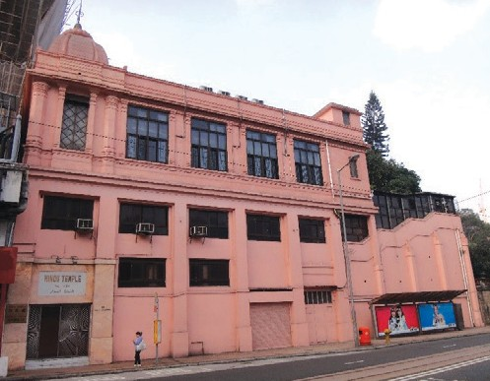  印度庙今貌

163

《各遂其志—不同族裔在香港的历史及对香港发展的贡献》

波斯坟场 | 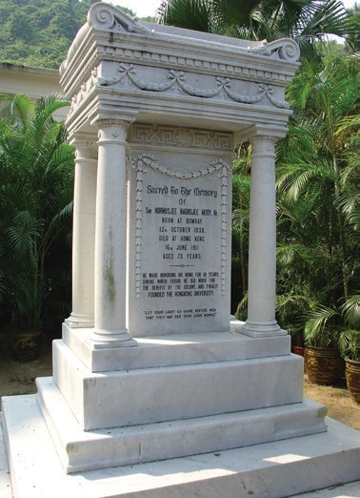  波斯坟场内么地爵士之墓 |  | - 试指出该建筑物所属的宗教。  - 试指出是哪个族裔的人士将该宗教引入香港。  - 试用文字或绘图方式，指出该建筑物展现的建筑特色。  - 试指出该建筑物附近的环境 / 小区的特征。  - 你认为该建筑物有多接近落成时的原貌？  非常接近原貌  1  2  3  4  5  6  7  8  9  10  跟原貌完全不同
锡克庙 | 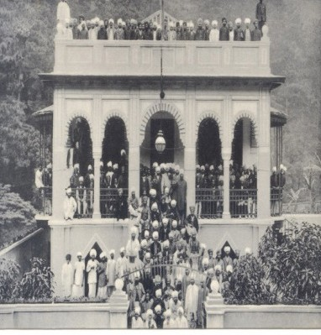  建成初期的锡克庙
爱群清真寺林士德伊斯兰中心 |  | 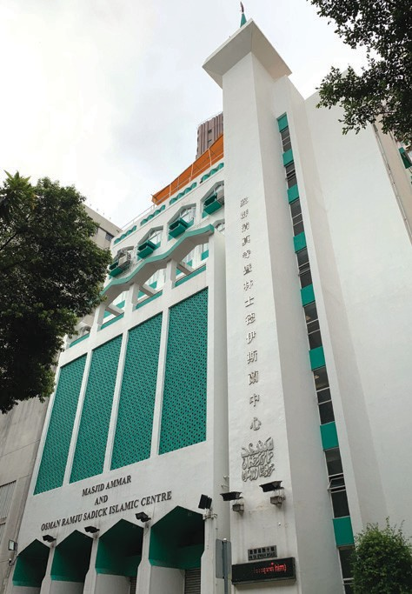  爱群清真寺林士德伊斯兰中心今貌

从考察活动的所见所闻中，你认为香港的文化是否具有多元性？试举出一个你在活动中所见的例子加以说明。

164

从香港不同族裔与其宗教文化看香港的文化多元性
老师可以利用学生的汇报结果，归纳出香港的文化多元性。
10 分钟
对象︰初中学生
需时︰ 35-70 分钟（视乎学生人数而定）
相关课堂内容︰ 香港直至十九世纪末的成长与发展 / 直至二十世纪初香港的成长和发展

课堂目标︰
进行课堂前，学生应具备︰
- 对香港主要不同族裔及其对香港贡献的认识；
- 对于各主要不同族裔相关的宗教文化的认识；
- 对华洋文化并存的观察。

学生在完成本课堂后，应能掌握︰
- 从探索各不同族裔对香港的贡献，了解香港对各族裔文化的包容性；
- 从观察各不同族裔文化在香港和平并存，了解香港的文化多元性。

25-60
分钟
需时
利用工作纸（四）/（五），让学生分组并就各自在考察中的所见所闻进行汇报，继而引导学生思考以下问题︰
- 香港政府如何尊重不同族裔与他们的文化 ?
- 香港的华人如何接纳来自不同地域的文化，与之并存 ?
课堂内容

165

《各遂其志—不同族裔在香港的历史及对香港发展的贡献》

参考数据

丁新豹主编：《香港历史散步 ( 增订版 ) 》( 香港：三联书店，2014 年 )

丁新豹、卢淑樱：《非我族裔：战前香港的外籍族群》( 香港：三联书店，2014 年 )

Paul, O’Connor, Islam in Hong Kong: Muslims and Everyday Life in China’s World City, Hong Kong: Hong Kong University Press, 2012.

天主教圣母无原罪主教座堂
http://cathedral.catholic.org.hk/

中华基督教会合一堂
https:// hkgc.hopyatchurch.org.hk

圣公会圣马里亚堂
http://dhk.hkskh.org/

圣公会圣约翰座堂
http:// www.stjohnscathedral.org.hk/

圣玛加利大堂
http://smc.catholic.org.hk/

卫奕信勋爵文物信托 - 香港少数族裔墓园研究及考察计划
https:// www.lordwilson- heritagetrust.org.hk / tc/projects/project_listing/project_details/10 -
207.html

Hindu Association Hong Kong
http:// www.hinduassociationhk.com/
Khalsa Diwan (Hong Kong) Sikh Temple
http:// www.khalsadiwan.com/

The Incorporated Trustees of the Islamic Community Fund of Hong Kong
http:// www.islamictrusthk.org/
